Національний технічний університет України
«Київський політехнічний інститут
імені ІГОРЯ СІКОРСЬКОГО»
Приладобудівний
(повна назва інституту/факультету)
Оптичних та оптико-електронних приладів
^{(повна назва кафедри)}
УДК 681.7.067.25 | «До захисту допущено»  Завідувач кафедри  ________ В. Г. Колобродов  (підпис) (ініціали, прізвище)  “ 17 ” 12 2019р.

Магістерська дисертація

зі спеціальності (спеціалізації) 151 Автоматизація та комп'ютерно-інтегровані технології
^{(код і назва спеціальності)}

на тему: Оптичні системи окулярів для мікродисплеїв __________________________________________________
Виконала: студентка 6 курсу, групи ПО-81 мп
^{(шифр групи)}
Тросятнська Оксана Василівна
^{(прізвище, ім’я, по батькові)} ^{(підпис)}
Науковий керівник доцент, к.т.н. Сокуренко В.М.
(посада, науковий ступінь, вчене звання, прізвище та ініціали) ^{(підпис)}
Консультант Стартап д.е.н., доцент, Бояринова К.О.
^{(назва розділу)} (науковий ступінь, вчене звання, , прізвище, ініціали) ^{(підпис)}
Рецензент ___________________________________________ _________
(посада, науковий ступінь, вчене звання, науковий ступінь, прізвище та ініціали) ^{(підпис)}

Засвідчую, що у цій магістерській дисертації немає запозичень з праць інших авторів без відповідних посилань.
Студент _____________
^{(підпис)}

Київ – 2019 року

РЕФЕРАТ

Розробка оптичних систем окулярів для мікродисплеїв
Обсяг роботи – 77 сторінок
Кількість ілюстрацій – 29
Кількість таблиць – 25
Кількість додатків – 0
Кількість джерел за переліком посилань – 39
Актуальність теми. З розвитком високих технологій і широким використанням комп'ютерів в сучасному суспільстві стає необхідним застосування високоякісних систем відображення інформації. Останнім часом проекційні системи відображення інформації на основі мікродисплеїв (МД) стають все більш поширенимим, оскільки мають ряд переваг в порівнянні з альтернативними дисплеями. Постійно з'являються нові технології виробництва та покращення якості зображення мікродисплеїв.
Ця тема проекту є актуальною і затребуваною, оскільки, на даний час різними компаніями продовжуються науково-дослідні роботи по створенню різноманітних компактних окулярів, повністю стверджувати що ця задача виконана не можливо.
Мета і задачі дослідження: доведення можливості автоматизованого параметричного синтезу оптичних систем окуляра для мікродисплеїв.
Об'єкт дослідження. Лінзовий окуляр для мікродисплея.
Предмет дослідження. Розробка системи окулярів для мікродисплеїв автоматизованим способом.
Методи дослідження:
1. Проаналізувати відомі методи локальної та глобальної оптимізації та обрати найбільш ефективний для його подальшого використання в процесі параметричного синтезу оптичних систем окулярів для мікродисплеїв.
2. Дослідити дієздатність методу автоматизованого проектування оптичних систем окулярів для мікродисплеїв.
3. Виконати експериментальну перевірку запропонованого підходу шляхом розрахунку конкретних оптичних систем лінзових окулярів для мікродисплеїв.
Публікації: за матеріалами магістерської дисертації було опубліковано одну статтю у збірнику праць науково-практичної конференції та прийнято до друку одну статтю у фаховому журналі:
1. Розробка оптичної системи окуляра для мікродисплея / О.В. Тростянська, В. М. Сокуренко // ХII Всеукраїнська науково-практична конференція студентів та аспірантів «Погляд у майбутнє приладобудування» – Київ, КПІ ім. Ігоря Сікорського, 15-16 травня 2019 р. – с. 129-133.
2. Сокуренко В. М. Синтез оптичної системи окуляра для мікродисплея з високою роздільною здатністю / В. М. Сокуренко, О.В. Тростянська // Вісник Хмельницького національного університету : Технічні науки. – Хмельницький, 2019. – Прийнято редакцією до друку 06.12.2019.
Ключові слова: окуляр, мікродисплей, оптична система, OLED, оптимізація, параметричний синтез.

Abstract
Optical eyepiece systems for microdisplays
Number of pages – 77
Number of figures – 29
Number of tables – 25
Number of applications – 0
Number of references – 39
Topic relevance. With the development of high technology and widespread use of computers in today's society, it becomes necessary to use high quality information display systems. Recently, microdisplay (MD) projection information display systems have become more widespread as they have several advantages over alternative displays. New technologies of production and improvement of image quality of micro displays are constantly appearing.
This topic of the project is relevant and in demand, as, at present, various companies continue to carry out research on the creation of various compact glasses, to fully state that this task is not possible.
Research goal is demonstrating the possibility of automated parametric synthesis of optical eyepiece systems for micro displays.
Research objective:
1. Analyze the known methods of local and global optimization and choose the most effective among them for the further use in the process of parametric synthesis of optical eyepiece systems for microdisplays.
2. Investigate the feasibility of a method of automated design of optical eyepiece systems for micro displays.
3. Perform an experimental verification of the proposed approach by calculating specific optical lens systems for microdisplays.
Object of research is the lens eyepiece for a microdisplay.
Subject of research is development of eyepiece systems for microdisplays in an automated way.
Keywords: eyepiece, microdisplay, OLED, optical system, optimization, parametric synthesis.
ЗМІСТ

Список умовних скорочень 9
Вступ 10
Розділ 1 Огляд та аналіз літератури 11
1.1. Пристрої відображення інформації та їх класифікація 11
1.1.1. Класифікація пристроїв відображення інформації 11
1.1.2. Характеристики дисплеїв 12
1.2. Види дисплеїв 14
1.2.1. Рідкокристалічний дисплей 14
1.2.2. OLED-дисплей 16
1.2.3. Мікродисплеї 18
Висновки до розділу 1 21
Розділ 2 Запропонований підхід розрахунку оптичної системи 23
2.1. Методи локальної оптимізації 23
2.1.1. Методи нульового порядку (методи прямого пошуку) 24
2.1.2. Методи першого порядку (градієнтні методи) 27
2.1.3. Методи другого порядку 29
2.2. Методи глобальної оптимізації 32
2.3. Запропонований підхід 36
Висновки до розділу 2 42
Розділ 3 Експериментальна перевірка 44
3.1. Алгоритм автоматизованого розрахунку 44
3.2. Приклади розрахунку 45
3.2.1. Приклад розрахунку п'ятилінзового окуляра для мікродисплея 45
3.2.2. Приклад розрахунку шестилінзового окуляра для мікродисплея 49
Висновки до розділу 3 55
Розділ 4 Розробка стартап–проекту 56
4.1. Опис ідеї проекту 56
4.2 Технологічний аудит ідеї проекту 58
4.3 Аналіз ринкових можливостей запуску стартап проекту 60
4.4 Розроблення ринкової стратегії проекту 65
4.5 Розроблення маркетингової програми стартап-проекту 68
Висновки до розділу 4 71
ВИСНОВКИ 73
Список використаних джерел 74

Список умовних скорочень

ГО – глобальна оптимізація
ДМНК – демпфований метод найменших квадратів
ЕПТ – електронно-променева трубка
МД – мікродисплей
МНК – метод найменших квадратів
МНС – метод найшвидшого спуску
ОС – оптична система
ПВІ – пристрій відображення інформації
DLP – digital light processing
LCD – liquid crystal display
LCoS – liquid crystal on silicon
MEMS – Micro-Electro-Mechanical-Systems
OLED – organic light-emitting diode
PDP – plasma display panel

Вступ

Мікродисплеї почали активно застосовуватись в промисловості в 90-х роках 20-го століття. Переважно вони використовувались як джерело зображення для телевізійних систем, проекторів, видошукачів для цифрових фотоапаратів та нашоломних систем відображення. В сучасних умовах мікродисплеї набули широкого вжитку в «розумних» окулярах, системах доповненої та віртуальної реальності, системах проектування зображення на лобове скло, медицині, військовій техніці тощо. Іноді використовують більше одного мікродисплея, щоб забезпечити ширші кути огляду та вищу роздільну здатність. Перевагами мікродисплеїв є висока роздільна здатність і низьке енергоспоживання Якісні зразки розглянутих приладів та систем потребують застосування мікродисплеїв з великою роздільною здатністю та високою якістю зображення, тому з кожним роком технологія їх виробництва постійно вдосконалюється [1, 3].
Сучасні мікродисплеї мають такі особливості [4]:
- забезпечують високу роздільну здатність;
- мають малий фізичний розмір (діагональ не більше 25 мм) та вагу;
- потребують малого енергоспоживання.
Незалежно від закладеної технології функціонування, сучасні мікродисплеї вимагають обов’язкового застосування додаткових оптичних систем (ОС) типу окулярів для забезпечення потрібного збільшення та комфортних умов спостереження зображення.

Розділ 1 Огляд та аналіз літератури

Пристрої відображення інформації та їх класифікація

Пристрої відображення інформації (ПВІ) широко використовуються для виведення алфавітно-цифрової та графічної інформації, відображення довідкових даних по об'єктах контролю та управління технологічними процесами. Також вони дозволяють надавати людині інформацію у найсприятливішому вигляді типу текстів, таблиць, рисунків, діаграм [5].
У сучасному світі основний потік інформації людина отримує через електронні засоби комунікації, і саме дисплеї є одним з головних сполучних ланок між ними і людиною. Вони є візуальним каналом зв'язку з усіма прикладними програмами і стали життєво важливим компонентом при визначенні загальної якості та зручності експлуатації всієї комп'ютерної системи [6].

Класифікація пристроїв відображення інформації

Пристрої відображення можна класифікувати [5]:
- за методом використання;
- за часом поновлення інформації;
- за використанням символів;
- за технічною реалізацією.
Так, за методом використання ПВІ поділяються на групові та індивідуальні. Групові ПВІ є пристроями колективного використання, вони мають великий розмір екрана, розвинуте математичне забезпечення функціональних можливостей. Такі пристрої встановлюють в диспетчерських пунктах або залах керування польотами і дозволяють взаємодіяти з інформацією значній кількості операторів. Пристрої індивідуального використання відрізняються малими габаритами, вони призначені для взаємодії з одним або двома операторами [5].
В залежності від характеру задач можливі два режими поновлення інформації. Перший режим дозволяє відслідковувати відображення безперервно в режимі реального часу, а другий дозволяє дискретне відображення через певні проміжки часу. Робота ПВІ в реальному масштабі часу має на увазі наявність такого спостереження оператором візуальної інформації, коли забезпечується її повне сприйняття. В другому випадку інформація надається оператору з затримкою. Припустимість затримки визначається швидкістю протікання процесів в інформаційній системі [5].
За використанням символів поділ проводиться на алфавітно-цифрові, графічні та мнемонічні. За конкретною технічною реалізацією поділ ПВІ ведеться на пристрої на основі: електронно-променевих трубок безпосереднього відображення; електронно-променевих трубок з проектуванням на екран; газорозрядних, електролюмінісцентних, квантових та інших пристроїв індикації [5].

Характеристики дисплеїв

До основних характеристик дисплеїв відносяться [5,6]:
- Розмір екрана;
- Роздільна здатність;
- Тип розгортки;
- Частота регенерації;
- Смуга пропускання;
Один з основних параметрів дисплея є розмір екрану по діагоналі. Під терміном "розмір" дисплея зазвичай розуміється зовнішній діагональний розмір кінескопа. Саме цей розмір і вказується, коли говорять про 14-, 15-, 17-, 20- і 21-дюймові монітори. Реальний розмір зображення трохи менше і залежить від технологічних особливостей виготовлення [6].
Роздільна здатність дисплея або режими відображення цифрового телевізора, монітора комп'ютера або дисплея – це кількість окремих пікселів у кожному вимірі, який може відображатися. Це може бути неоднозначним терміном, особливо, оскільки відображувана роздільна здатність контролюється різними факторами в дисплеях електронно-променевої трубки (ЕПТ), плоскими дисплеями (включаючи рідкокристалічні дисплеї ) та проекційними дисплеями з використанням фіксованих макетів елементів зображення (пікселів). Одне використання терміну "роздільна здатність дисплея" застосовується до дисплеїв з фіксованим піксельним масивом, таких як плазмові дисплеї (PDP), рідкокристалічні дисплеї (LCD), проектори цифрового світлообробки (DLP), дисплеї OLED та аналогічні технології [7].
У режимах високої роздільної здатності важливим чинником є ​​тип розгортки: порядкова або черезрядкова. При порядковому способі формування зображення всі рядки кадру виводяться протягом одного періоду кадрової розгортки, тобто передача всіх рядків на екрані дисплея за один прийом без чергування. Щодо порядкової розгорткою дисплеї дозволяють швидше виводити зображення на екран, і менш схильні до мерехтіння. Всі сучасні дисплеї з порядкової розгорткою. При черезрядковому способі за один період кадрової розгортки виводяться непарні рядки зображення, за другий - парні. Тому кажуть, що один кадр ділиться на два поля. Помітно, що в разі черезрядковості частота кадрів знижується вдвічі. Дисплеї з порядкової розгорткою мають кращі характеристики, так як вони відтворюють зображення на екрані швидше і без мерехтіння. Вони також мають більш різкі і чіткі зображення [6].
Частота регенерації - одна з найважливіших характеристик дисплея, що визначає швидкість, з якою відбувається відтворення кадру або повне відновлення (оновлення) екрану в одиницю часу. Частота регенерації вимірюється в Hz (Герцах, Гц), де один Гц відповідає одному циклу в секунду. Частота регенерації дисплея і відповідні характеристики графічної плати, з якої працює монітор, визначають мерехтіння зображення для всіх режимів роботи монітора. Чим вище частота регенерації, тим менше мерехтіння екрану і, як наслідок, комфортніше умови роботи в силу значно меншою стомлюваності очей користувача [6].
Частота рядкової розгортки, що виражається в кілогерцах (кГц), дорівнює кількості рядків, яке промінь може пробігти за одну секунду. Більш висока частота рядкової розгортки дозволяє виводити на екран зображення з більш високою роздільною здатністю. Частота кадрової розгортки або частота зміни кадрів, виражена в герцах (Гц), відповідає частоті кадрів: скільки разів промінь формує повне зображення - від самої верхньої рядки до найнижчої за одну секунду. Чим вище частота кадрової розгортки, тим менше рівень небажаного мерехтіння зображення, на яке мимоволі реагують очі і, отже, менше навантаження на зір [6].
Смуга пропускання - це діапазон в частот в МГц, в межах якого гарантована стійка робота монітора. Смуга пропускання також може бути представлена як швидкодія монітора, з яким він здатний сприйняти графічну інформацію в умовах відтворення зображення з максимальною роздільною здатністю [6].

Види дисплеїв

Рідкокристалічний дисплей

Рідкокристалічний дисплей (англ. liquid crystal display (LCD) — це електронний пристрій візуального відображення інформації (дисплей), принцип дії якого ґрунтується на явищі електричного переходу Фредерікса в рідких кристалах. Дисплей складається з довільної кількості кольорових або монохромних точок (пікселів), і джерела світла або відбивача (рефлектора) [8].
Термін "рідкий кристал" використовується для опису речовини, яка перебуває у стані між рідким і твердим, але виявляє властивості обох. Фактично це рідини, що володіють анізотропією властивостей (зокрема, оптичних), пов'язаних з впорядкованістю в орієнтації молекул [9].
Робота LCD або рідкокристалічного дисплея заснована на поляризації світлового потоку. Рідкі кристали «просівають» світло, пропускаючи лише певні хвилі світлового пучка з відповідною віссю поляризації, і залишаючись непрозорими для всіх інших хвиль. Зміна вектора поляризації здійснюється рідкими кристалами в залежності від прикладеного до них електричного поля. Іншими словами за допомогою електрики можна змінювати орієнтацію молекул кристалів і тим самим забезпечувати створення зображення [9].
Практично будь-який LCD-дисплей має активну матрицю з транзисторів, за допомогою яких формується зображення, шар рідких кристалів з світлофільтрами вибірково пропускає світло, і систему підсвічування (як правило, з світлодіодів). Остання необхідна для показу кольорових зображень. LCD-дисплей має кілька шарів, основними з яких є дві скляні панелі, які містять тонкий шар рідких кристалів між собою. На панелях є борозенки, які направляють кристали, повідомляючи їм орієнтацію. Борозенки розташовані паралельно на кожній панелі, але перпендикулярно між двома панелями. Стикаючись з борозенками, молекули в рідких кристалах однаково орієнтуються у всіх осередках [9].
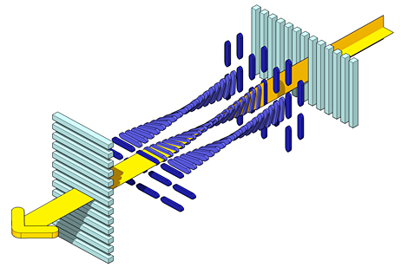
Рисунок 1.1 – Поляризація молекул [9]

Безпосередньо екран LCD-дисплея являє собою масив маленьких сегментів - пікселів. На кожен піксель підводиться по три транзистори, кожен з яких відповідає за один з трьох кольорів, і конденсатор, що підтримує необхідну напругу. Комбінуючи три основні кольори для кожного пікселя екрану, можна отримати будь-який колір [9].
Найбільш поширеними в даний час є рідкокристалічні TFT-дисплеї, в активній матриці яких використовуються тонкоплівкові прозорі транзистори. Кількість транзисторів в таких дисплеях може досягати кілька сотень тисяч [9].

OLED-дисплей

Основна відмінність OLED-дисплея від LCD полягає в тому, що в LCD пікселі підсвічуються, а в OLED вони випромінюють власне світло. При цьому яскравість OLED-дисплея може контролюватися попіксельно [10].
OLED-дисплей складається з декількох дуже тонких органічних плівок, укладених між двома провідниками. Подача невеликої напруги на ці провідники (від 2 до 8 вольт) і змушує дисплей випромінювати світло і, як наслідок, показувати зображення. Для створення органічних світлодіодів використовуються тонкоплівкові структури, що складаються з шарів декількох полімерів. Один з них називається емісійним, так як в ньому відбуваються процеси, що призводять до випускання світлових хвиль. А інший шар називається провідним. Для управління кожним пікселем OLED-дисплея необхідно до кожного з них підвести керуючу напругу. При подачі напруги в шарах починається рух електронів. В емісійному шарі відбувається зміна енергії електронів при зустрічі з іншими зарядами, і виникає випромінювання в зоні видимого діапазону хвиль [11].
В активній матриці для управління пікселями використовуються тонкоплівкові транзистори, які розташовуються у вигляді матриці, як і в LCD-дисплеях. Подаючи керуючий сигнал на окремі транзистори, можна управляти конкретними пікселями [11].
Існують три схеми кольорових OLED-дисплеїв. Найпростіший варіант і найбільш ефективний по використанню енергії - це стандартна триколірна модель, іменована моделлю з роздільними емітерами. Три органічних матеріалу випромінюють світло базових квітів - червоний, зелений і синій [11].

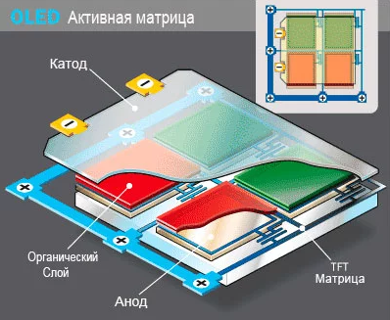
Рисунок 1.2 – Будова OLED матриці [11]

Другий варіант полягає у використанні трьох однакових білих емітерів, які випромінюють світло через кольорові фільтри, однак ця модель програє першим варіантом по ефективності використання енергії. У третьому випадку застосовуються блакитні емітери і спеціальні люмінесцентні матеріали для перетворення короткохвильового блакитного випромінювання в більш довгохвильові - червоний і зелений. У всіх варіантах OLED-дисплеї забезпечують хорошу передачу кольору, високу контрастність і яскравість, мають меншу вагу і габаритами в порівнянні з LCD-дисплеями. З переваг також можна виділити невисоке енергоспоживання, яке прямо пропорційно яскравості і площі світіння. У OLED-дисплеїв відсутнє вигорання екрана при тривалому показі статичної картинки [11].

Мікродисплеї

Перші мікродисплеї були комерційно впроваджені в кінці 1990-х років. З кожним роком галузь виробництва мікродисплеїв набуває все більшого розвитку. Вони широко застосовуються в наголовних дисплеях, цифрових камерах, військовій та медичній техніці [12].
Мікродисплей – це нова фаза в розвитку дисплейних технологій, здатна як істотно змінити зовнішній вигляд існуючих пристроїв, так і створити цілий клас нових з розширеними функціональними можливостями типу мобільних телекомунікаційних систем з можливістю відображення повноформатних сторінок тексту або графіки, бездротових комп'ютерних інтерфейсних систем та ін., що до появи мікродісплеїв було неможливим [12].
Мікродісплеями (МД) (microdisplays) прийнято називати мікромініатюрні пристрої відображення буквено-цифрової, графічної або телевізійної інформації з діагоналлю від 0,5 до 4,5 см, що містять від кілька десятків або сотень тисяч до декількох мільйонів елементів відображення (пікселів) [13].
За конструкцією і принципом дії мікродисплеї можна умовно розділити на три великі групи (рис. 1.3) [13]:
- Просвітні мікродисплеї, які формують зображення за рахунок модуляції прохідного через них світла відповідно до керуючих електричних сигналів;
- Відбиваючі мікродисплеї, які формують зображення за рахунок модуляції відбитого від них світлового потоку;
- Світловипромінюючі мікродисплеї, безпосередньо генерують видиме оком зображення.
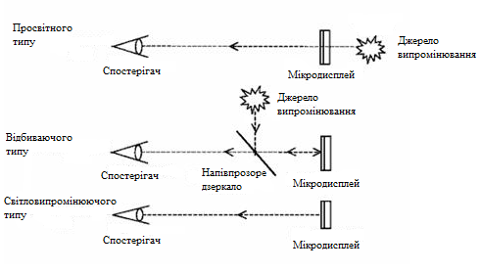
Рисунок 1.3 – Типи мікродисплеїв та принцип дії [13]

Зрозуміло, що зображення на мікродисплеї мізерно мале, тому для практичного використання воно повинно бути збільшене або за допомогою спеціальної оптики, або методами проекції зображення [13].
За методом проектування зображення мікродісплей діляться на пристрої з прямою (фронтальної) і зворотною проекцією зображення, а по виду інформації, що відображається - на монохромні і кольорові, графічні і телевізійні [13]. Залежно від архітектури побудови пристроїв і систем на основі мікродисплея і областей їх застосування можна виділити 2 великі групи, а саме, відеопроекційні пристрої та системи групового типу, в яких зображення з мікродисплея методами прямої або зворотної проекції переноситься на екран великих розмірів і зчитується спостерігачем або групою спостерігачів з досить великої відстані [13].
У віртуальних пристроях і системах персонального типу (virtual microdisplays, NTE = Near-to-the-Eye Displays) зображення на мікродисплеї збільшується оптичною системою і проектується безпосередньо на сітківку ока спостерігача. Зображення, сформоване в другому випадку, знаходиться від ока далі, ніж сам об'єкт ("віртуальне" зображення) і відрізняється від "реального", що спостерігається на екрані монітора або телевізора [13].
Мікродисплей просвітного типу будуються на базі рідкокристалічних мікродисплеїв з активною матрицею тонкоплівкових транзисторів з аморфного або полікристалічного кремнію, а також МОП-транзисторів, виготовлених за технологією "монокремній-на-склі" [13].
Як правило, мікродисплеї відбиваючого типу містять світломодулюючий пристрій відбивного типу, виконаний за технологією LCOS (Liquid Crystal-on-Silicon, РК-на-кремнії) або MEMS (Micro-Electro-Mechanical-Systems, мікроелектромеханічні системи) і містить інтегровані на кристалі схеми адресації рядків і стовпців, а також інтерфейсну плату сполучення, блок підсвічування і оптичну систему [13].
Технологія в LCoS–мікродисплеях
LCoS (Liquid Crystal on Silicon - рідкий кристал на кремнії) - це технологія РК-мікродисплеїв відбиваючого типу, що використовує активну кремнієву підкладку, на якій сформована схема управління дисплеєм. Схема управління пікселем в даній технології знаходиться під світловідбиваючими електродами пікселів і не створює перешкод для відбиття світла. В результаті досягається дуже високий коефіцієнт використання корисної площі модуляції. Зображення, сформоване LCoS-мікродисплеями, має меншу дискретність в порівнянні зображенням, отриманим за допомогою дисплеїв пропускаючого типу. Технологія LCoS-мікродісплеїв по комплексу характеристик (роздільна здатність, розміри, легкість застосування, висока якість і низька ціна) при реалізації багатьох додатків може перевершувати інші дисплейні технології [14].
В даний час всі виробники використовують одну з двох технологій для виробництва своїх мікродисплеїв. Перша заснована на застосуванні РК-кристалів нематичного типу (VAN-режим, з вертикальною орієнтацією кристалів РК-матеріалу) і в аналоговий спосіб синтезу шкали сірого. В другій технології використовується РК-матеріал фероелектричного типу з бінарним керуванням і цифровим синтезом шкали сірого [14].
Конструкція модуля в LCoS-мікродисплеях. Модуль складається з таких компонентів [14]:
  - LCoS-мікродісплей зі шлейфом;
  - плата графічного контролера;
  - модуль світлодіодного підсвічування з контролером;
  - оптична схема узгодження «мікродісплей-око».
У свою чергу LCoS-мікродісплей складається з двох компонентів: матричного РК-модулятора і схеми управління на кремнієвій підкладці [14].
Технологія в OLED-мікродисплеях. Технології пристроїв на основі органічних світлодіодів (OLED) активно розвиваються в останні роки і йдуть на зміну існуючим технологіям в системах відображення інформації. OLED-дисплеї мають ряд переваг перед рідкокристалічними, плазмовими і іншими видами плоскопанельних дисплеїв: соковиті, яскраві кольори, швидкий відгук (менше 1 мкс), висока яскравість і контрастність, широкий кут огляду, менша споживана потужність, низька робоча напруга, широкий температурний діапазон функціонування (до -45 ° С) [15].
Існують дві технології для виробництва органічних світлодіодів. Вони багато в чому схожі. Основна їх відмінність полягає в типі використовуваного органічного матеріалу. В одній з них застосовується матеріал з короткими молекулами (OLED), а в іншій - полімерні (довгі) молекули (Polymer LED, PLED). Технологічні проблеми для обох технологій приблизно одні й ті ж. Характеристики дисплейних систем на PLED і OLED також багато в чому схожі [15].

Висновки до розділу 1

В результаті огляду літератури встановлено, що мікродисплеї OLED мають декілька переваг у порівнянні з технологією, яка використовується для більшості мікродисплеїв (LCoS). Зокрема, OLED-мікродисплеї не потребують зовнішнього освітлення, мають велику гамму кольорів, дуже широкі кути огляду, знижене енергоспоживання та широкий діапазон робочих температур. Однак, вони мають й декілька недоліків: порівняно меншу тривалість життя, нижчу яскравість та більш високу ціну.

Розділ 2 Запропонований підхід розрахунку оптичної системи

Метою даного розділу є вибір методу оптимізації для його подальшого використання в параметричному синтезі оптичної системи окуляра для мікродисплея. Цей аналіз передбачає розгляд сучасних методів локальної та глобальної оптимізації.

2.1. Методи локальної оптимізації

З проблемою вибору найкращої або оптимальної серед декількох альтернативних варіантів поведінки стикаються у різних сферах людської діяльності (на виробництві, у сільському господарстві, економіці, транспорті, військовій справі, техніці, механіці, наукових дослідженнях тощо). Задачі такого характеру називаються задачами оптимізації. Суть оптимізаційних задач полягає у відшуканні максимуму чи мінімуму деяких величин [16].
Локальний пошук (оптимізація) – пошук, що здійснюється алгоритмами локального пошуку, групою алгоритмів, у яких пошук ведеться тільки на підставі поточного стану, а раніше пройдені стани не враховуються й не запам’ятовуються [17].
Пошук найкращого рішення досягається за рахунок багаторазового використання локальних методів оптимізації. Вони можуть використовуватись для задач, що формулюються як знаходження розв’язку, максимального за певним критерієм, серед існуючих можливих рішень. Алгоритми локальної оптимізації перебирають можливі розв’язки методом виконання локальних змін, поки результат не зведеться до оптимального або не буде вичерпано певний ліміт часу чи кілька спроб [18].

2.1.1. Методи нульового порядку (методи прямого пошуку)

Методи нульового порядку (прямі методи) в своїй основі не мають визначеного математичного обґрунтування і будуються на основі слушних пропозицій та емпіричних даних [17].
Методи прямого пошуку не є найефективнішими, оскільки наявність значень перших та других похідних оціночної функції дозволяє значно збільшити швидкість збіжності. А втім, безумовною перевагою методів прямого пошуку є можливість розв’язання таких задач оптимізації, коли оціночна функція є недиференційованою або коли розрахунок градієнта і матриці Гессе доволі ускладнений (а саме такі випадки доволі часто зустрічаються на практиці) [19].
Найпростішим методом мінімізації цільової функції з використанням лише її власних значень є почергова зміна змінних. Такий підхід отримав назву метода покоординатного спуску [19].
Метод покоординатного спуску полягає в такому. Виходячи з початкової точки робиться крок паралельно до однієї з координат осі та обчислюється значення цільової функції. При зменшенні значення цільової функції рух продовжується в тому ж напрямі, у випадку якщо значення цільової функції збільшується, повертаємось в попередню точку та робимо крок в іншому напрямі. Таку процедуру потрібно робити поки не буде знайдена оптимальна точка (рис. 2.1).
Метод покоординатного спуску не застосовують у разі наявності зламів в лініях рівня, тобто поверхонь з ярами і гребенями [20].

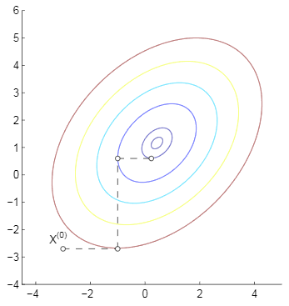
Рисунок 2.1 – Траєкторія руху методом покоординатного спуску[19]

Основна ідея методу випадкового пошуку полягає в тому, що вибір напрямку руху здійснюється випадково. Якщо цільова функція зменшується, то рух в обраному напрямку продовжується, в іншому випадку необхідно повернутися на крок назад та знову випадково обрати напрямок пошуку і т.д. [21]
Усі випадкові методи пошуку реалізуються за ітераційною формулою:
$X^{(k+1)}=X^{(k)}+ξ^{(k)}$ (2.1)
де k – номер ітерації; ξ^{(k)} – випадкова величина.
Популярність методів випадкового пошуку пояснюється їхньою простотою та широкими можливостями для користувачів самому модифікувати методи [21].
Процедура симплексного пошуку Спендлі, Хекста і Хімсворта базується на тому, що експериментальним зразком, що містить найменшу кількість точок, є регулярний симплекс. Регулярний симплекс в N-мірному просторі є багатогранником, утвореним N+1 рівновіддаленими одна від одної точками-вершинами. Наприклад, у випадку двох змінних симплексом є рівносторонній трикутник; у тривимірному просторі симплекс – тетраедр. В алгоритмі симплексного пошуку використовується важлива властивість симплексів, відповідно до якої новий симплекс можна побудувати на будь-якій грані початкового шляхом переносу обраної вершини на належну відстань уздовж прямої, проведеної через центр ваги інших вершин початкового симплекса. Отримана в такий спосіб точка є вершиною нового симплекса, а обрана при побудові вершина початкового симплексу відкидається. Неважко побачити, що при переході до нового симплексу потрібно одне обчислення значення цільової функції. Рис.2.2. ілюструє процес побудови нового симплексу на площині [22].

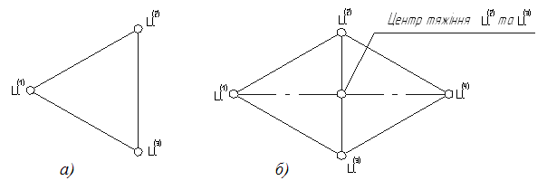
Рисунок 2.2 – Побудова нового симплексу: а – початковий симплекс;
б – новий симплекс [22]

Робота алгоритму симплексного пошуку починається з побудови регулярного симплекса у просторі незалежних змінних й оцінювання значень цільової функції у кожній з вершин симплексу. При цьому визначається вершина, якій відповідає найбільше значення цільової функції. Потім знайдена вершина проектується через центр ваги інших вершин симплексу в нову точку, що використовується як вершина нового симплексу. Якщо функція спадає досить плавно, ітерації тривають доти, поки або не буде накрита точка мінімуму, або не почнеться циклічний рух по двох або більше симплексах. У таких ситуаціях можна скористатися наступними трьома правилами [22].
Правило 1. «Накриття» точки мінімуму
Якщо вершина, якій відповідає найбільше значення цільової функції, побудована на попередній ітерації, то замість неї береться вершина, якій відповідає наступне по величині значення цільової функції.
Правило 2. Циклічний рух
Якщо деяка вершина симплексу не виключається протягом більш ніж М ітерацій, то необхідно зменшити розміри симплексу за допомогою коефіцієнта редукції і побудувати новий симплекс, обравши в якості базової точку, якій відповідає мінімальне значення цільової функції. Спендлі, Хекст і Хімсворт запропонували обчислювати М по формулі:
М=1.65N+0.05N^{2,} (2.2)
де N – розмірність задачі, а М округляється до найближчого цілого числа. Для застосування даного правила потрібно встановити величину коефіцієнту редукції.
Правило 3. Критерій закінчення пошуку
Пошук завершується, коли або розміри симплекса, або різниці між значеннями функції у вершинах стають досить малими. Щоб можна було застосовувати ці правила, необхідно задати величину параметру закінчення пошуку.
Недоліком цього методу є велика кількість ітерацій; крім того він не завжди забезпечує розв’язок задачі [21].

2.1.2. Методи першого порядку (градієнтні методи)

Прямі методи оптимізації є дуже важливими для вирішення певних інженерних задач, проте для отримання кінцевого рішення іноді потрібно зробити дуже велику кількість обчислень значень функції, тому виникає необхідність в методах, які базуються на використанні вектору градієнта.
Метод найшвидшого спуску (МНС) називають також методом Коші. У МНС на кожній ітерації параметр кроку вибирають із умови мінімуму функції, яка оптимізується по напрямку градієнта [22]. Відповідно до цього методу, після визначення напрямку пошуку оптимуму в початковій точці, в цьому напрямку роблять не один крок, а рухаються до тих пір поки відбувається поліпшення функції, досягаючи таким чином, екстремуму в деякій точці. У цій точці знову визначають напрямок пошуку (за допомогою градієнта) і шукають нову точку оптимуму цільової функції [23].
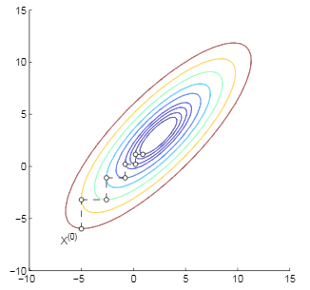
Рисунок 2.3 – Траєкторія руху при методі найшвидшого спуску [19]

Алгоритм МНС має вигляд:
, (2.3)
(2.4)
Одна з головних переваг методу пов'язана з його стійкістю, а також в тому, що він забезпечує виконання нерівності в процесі пошуку. Метод Коші дозволяє, як правило, істотно зменшити значення цільової функції уже з початкової точки, розташованої на значній відстані від екстремуму. Тому МНС часто використовується як початкова процедура при реалізації градієнтних методів. Основним недоліком його є низька швидкість збіжності поблизу екстремуму. Тому метод рідко використовується як серйозна самостійна оптимізуюча процедура [22].
Метод сполучених градієнтів формує напрями пошуку, який відповідає геометрії функції яка мінімізується. Це істотно збільшує швидкість їх збіжності і дозволяє, наприклад, мінімізувати квадратичну функцію з симетричною позитивню матрицею Н за кінцеве число кроків n, яка дорівнює кількості змінних функції. Будь-яка гладка функція поблизу точки мінімуму добре апроксимується квадратичною, тому методи сполучених градієнтів успішно застосовують для мінімізації і неквадратичних функцій. В такому випадку вони перестають бути кінцевими і стають ітеративними [24].

2.1.3. Методи другого порядку

Методи прямого пошуку і градієнтні методи є досить ефективними тільки на початковому етапі мінімізації. На наступних етапах, коли пошукові точки знаходяться поблизу точки мінімуму, необхідно застосовувати методи, що мають більш високу швидкість збіжності. Найважливіший клас методів такого типу становлять методи другого порядку, до яких відносяться метод Ньютона і пов'язані з ним квазіньютоновські методи. Вони дозволяють враховувати структуру цільової функції [25].
Метод Ньютона. Нехай функція f(x) двічі неперервно диференційовна та x_{k}- деяка точка простору пошуку. З курсу математичного аналізу відомо, що функція, яка безперервно двічі диференціюється в досить малій околиці точки x_{k} можна розкласти в ряд Тейлора, відкидаючи члени третього і більш високих порядків:
$\text{f}\left(\text{x}\right)\text{≈f}\left({\text{x}}_{\text{k}}\right)\text{+}{\text{∇}}^{\text{T}}\text{f(}x_{k}\text{)}{\left(\text{x}\text{-}{\text{x}}_{\text{k}}\right)}^{\text{T}}\text{+}\frac{\text{1}}{\text{2}}{\left(\text{x}\text{-}{\text{x}}_{\text{k}}\right)}^{\text{T}}\text{G}\text{(}{\text{x}}_{\text{k}}\text{)}(x-x_{k})$, (2.5)
де G(x_{k})- матриця Гессе
Якщо функція f(x) в деякій точці х´ має мінімум, то в цій точці ${\text{∇}}^{\text{T}}\text{f}\left({\text{x}}^{\text{'}}\right)\text{+G}\left({\text{x}}_{\text{k}}\right)\left({\text{x}}^{\text{'}}\text{-}{\text{x}}_{\text{k}}\right)\text{=0}$. (2.6)
Звідси слідує, що якщо матриця G(x_{k}) має обернену, то точку х´ можна знайти за формулою:
${\text{x}}^{\text{'}}\text{=}{\text{x}}_{\text{k}}\text{-}{\text{G}}^{\text{-1}}\text{(}{\text{x}}_{\text{k}}\text{)}\text{∇}\text{f(}{\text{x}}_{\text{k}}\text{)}$ (2.7)
Повторюючи цю процедуру отримаємо рекурентну формулу метода Ньютона:
$x_{k+1}\text{=}x_{k}-G^{-1}\text{(}x_{k}\text{)}\text{∇}\text{f(}x_{k}\text{)}$, k=0,1,2…. (2.8)
У завданнях пошуку мінімуму довільної квадратичної функції з позитивною матрицею других похідних, метод Ньютона дає рішення за одну ітерацію незалежно від вибору початкової точки. У загальному випадку метод Ньютона може розходитися, якщо початкове наближення знаходиться далеко від точки мінімуму. Збіжність методу Ньютона можна гарантувати тільки в тих випадках, коли початкове наближення знаходиться в досить малій околиці точки мінімуму і матриця Гессе позитивно визначена і добре обумовлена. Тому на практиці цей метод зазвичай використовується в поєднанні з одним з методів, швидко сходяться в одному далеко від точки мінімуму [25].
Метод найменших квадратів. Метод найменших квадратів (МНК), завдяки широкій сфері застосування, посідає виняткове місце серед методів математичної статистики. Задачею МНК є оцінка закономірностей, які спостерігаються на тлі випадкових коливань, та її використання для подальших розрахунків, зокрема, для прогнозів [26].
Метод найменших квадратів є одним із методів регресійного аналізу, який використовується для статистичного оцінювання параметрів регресійної моделі за емпіричними даними. Згідно з цим методом параметри моделі повинні відповідати такому рівнянню регресії, що забезпечує найменше значення суми квадратів відхилень емпіричних даних від тих, що обчислені за рівнянням регресії. Так, з двох різних наближень тієї ж самої емпіричної функції, що задана у вигляді таблиці, кращим вважається те, для якого сума квадратів відхилення має найменше значення [27].
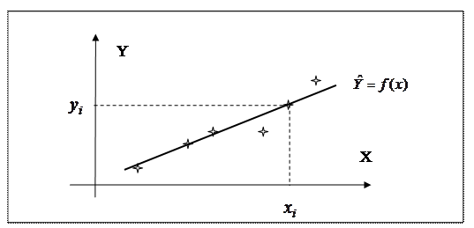
Рисунок 2.4 – Ілюстрація методу найменших квадратів [27]

До недоліків цього методу слід віднести те, що знайдена точка мінімуму часто виходить з області лінійності. Тому неодноразово робилися спроби вдосконалити МНК. В даний час для оптимізації оптичних систем широко застосовується демпфований метод найменших квадратів (ДМНК) [28].
Демпфований метод найменших квадратів. Ідея цього методу зводиться до обмеження довжини вектора розв’язку в стандартному методі найменших квадратів, в результаті якого поліпшується збіжність. Ця мета досягається додаванням до оціночної функції φ додаткової складової p² |Δx| (демпфера). Відповідно з цією ідеєю, замість старої оціночної функції φ розглядається нова [28]:
${\text{φ}}_{\text{p}}\text{=φ+}{\text{p}}^{\text{2}}{\left|\text{∆x}\right|}^{\text{2}}$ (2.9)
Для її оптимізації приймається звичайний метод найменших квадратів. В даному випадку для вектора градієнта і матриці Гессе отримують вираз:
${\text{g}}_{\text{p}}\text{=g+}{\text{p}}^{\text{2}}\left|\text{∆x}\right|\text{;} {\text{H}}_{\text{p}}\text{=H+}{\text{p}}^{\text{2}}\text{E,}$ (2.10)
де E - одинична матриця, а для визначення вектора Δx – рівняння
${\text{G}}_{\text{0}}\text{+}{\text{H}}_{\text{p}}\text{∆}\text{x}\text{=0}$ (2.11)
Можна зробити висновок, що ДМНК відрізняється від МНК тим, що замість матриці H використовується матриця Hp, яка виходить з H додаванням до елементів головної діагоналі одного і того ж додатного числа - демпфера. Ця операція називається демпфуванням матриці H. Таким чином, за допомогою нескладної операції демпфування здійснюється перехід від МНК до ДМНК. Відповідно до вищевикладеного, можна відзначити основні властивості ДМНК [28].
По-перше, при будь-якому, відмінному від нуля демпфері рішення по формулі (2.11) завжди звичайно, не залежно від співвідношення кількості параметрів і функцій і наявності серед параметрів «зайвих», тобто слабковпливаючих або лінійно пов'язаних [28].
По-друге, шляхом підбору p² рішення ДМНК, знайдене з рівняння (2.11), дає можливість отримати найкращу точку на фіксованій відстані від початкової в межах лінійної моделі. Траєкторія руху точки в ДМНК може будуватися різними способами [28].

2.2. Методи глобальної оптимізації

Однією з основ сучасного розрахунку оптичних систем (ОС) є їх автоматизована оптимізація. На відміну від широко використовуваних методів локальної оптимізації, істотним недоліком яких є "застрягання" в першому ж знайденому мінімумі, глобальна оптимізація дозволяє знайти рішення з найменшим значенням цільової функції на всьому просторі допустимих значень параметрів системи [29,33].
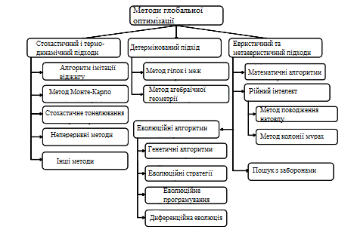
Рисунок 2.5 – Методи глобальної оптимізації [30]

Основними перевагами таких методів є [29]:
- підвищена швидкодія;
- висока надійність і стійкість;
- малочутливість до нерегулярної поведінки цільової функції, наявності випадкових помилок при обчисленні функції;
- порівняно проста внутрішня реалізація;
- мала чутливість до зростання розмірності безлічі оптимізації;
- можливість природного введення в процес пошуку операції навчання і самонавчання;
- в рамках відомих схем випадкового пошуку легко будуються нові алгоритми, що реалізують різні евристичні процедури адаптації.
За останні роки розроблено значну кількість алгоритмів ГО як детермінованих, так і тих, що базуються на положеннях теорії ймовірностей. Серед останніх поширення набули алгоритми Монте-Карло без використання множини потенційних точок (випадкового пошуку, імітації відпалу, метод проб, методу табу та ін.) та еволюційні алгоритми (генетичний алгоритм, метод еволюційної стратегії, метод диференційної еволюції, метод рою бджіл, метод колонії мурашок, метод гармонічного пошуку тощо) [29,32].
Розглянемо найбільш популярні методи глобальної оптимізації.
Грубий випадковий пошук (метод Монте-Карло). Це найпростіший і в той же час найвідоміший алгоритм випадкового пошуку, що складається з рівномірного випадкового «кидання» точок в простір пошуку. Основна його перевага - простота, і в теорії глобальної оптимізації цей алгоритм застосовується в основному в якості еталону при теоретичному або чисельному порівнянні алгоритмів і в якості складової частини деяких алгоритмів глобального випадкового пошуку [30,35].
Алгоритм імітаційного відпалу. В основі імітації відпалу лежить теорія термодинамічного процесу нагрівання і повільного охолодження субстанції для отримання кристалічної структури. Починаючи з випадково обраної точки в просторі пошуку, робиться крок у випадковому напрямку. Якщо цей крок призводить в точку з нижчим рівнем значення функції оптимізації, то він приймається. Якщо ж він призводить в точку з великим значенням функції оптимізації, то він приймається з імовірністю Р (I), де I - час. Функція Р (I) спочатку близька до одиниці, але потім поступово зменшується до нуля - за аналогією з охолодженням твердого тіла. Таким чином, на початку процесу моделювання приймаються будь-які ходи, але, коли «температура» падає, ймовірність скоєння негативних кроків зменшується. Негативні кроки іноді необхідні в тому випадку, коли потрібно уникнути локального оптимуму, але прийняття занадто багатьох негативних кроків може відвести в сторону від глобального оптимуму. В даний час цей метод активно досліджується і успішно застосовується в безлічі областей [30].
Метод диференційної еволюції. Метод диференціальної еволюції –один з методів еволюційного моделювання, призначений для вирішення завдання багатовимірної оптимізації. За класифікацією оптимізаційних методів він відноситься до класу стохастичних методів, так як використовує в процесі пошуку рішення генератор випадкових чисел. Крім того, він використовує і деякі ідеї генетичних алгоритмів, але, на відміну від них, не вимагає роботи зі змінними в бінарному коді підбору [31].
Даний метод є прямим методом оптимізації, тобто в ході його роботи потрібно тільки обчислення значення цільової функцій (критерію оптимізації), але не її похідних. У загальному випадку, цільові функції, що оптимізуються за допомогою даного методу, можуть бути не диференційованими, нелінійними, багатоекстремальними і з дуже великою кількістю змінних. Він призначений для знаходження глобального мінімуму (або максимуму) недиференційованих, нелінійних, мультимодальних (тобто тих, що мають велику кількість локальних екстремумів) функцій від багатьох змінних. Метод є простим у реалізації та використанні, оскільки містить небагато керуючих параметрів, що потребують підбору [31,29].
У базовому вигляді алгоритм можна описати так. Спочатку генерується деяка множина векторів, що називається поколінням. Під векторами розуміються точки n-вимірного простору, в якому визначена цільова функція f(X), що підлягає мінімізації. На кожній ітерації алгоритм генерує нове покоління векторів випадковим чином, комбінуючи вектори з попереднього покоління. Кількість векторів у кожному поколінні є однаковою [29].
Нове покоління векторів генерується у такий спосіб. Для кожного вектора X_{i} з попереднього покоління вибираються три різні випадкові вектори υ₁, υ₂, υ₃ (за винятком безпосередньо вектора X_{i}) та генерується так званий мутантний вектор згідно з формулою (2.2) [29,36].
$υ=υ_{1}+F(υ_{2}+υ_{3})$ (2.12)
де F – один із параметрів методу (зазвичай, це додатна стала в інтервалі [0, 2]).
Далі над мутантним вектором υ виконується операція «схрещування», суть якої полягає у тому, що окремі координати вектора замінюються відповідними координатами із початкового вектора X_{i} (кожна координата замінюється з певною ймовірністю, значення якої також є параметром методу). Якщо після схрещування так званий пробний вектор виявляється кращим за вектор X_{i} (тобто значення цільової функції зменшилося), то в «новому» поколінні X_{i} замінюється на пробний вектор, інакше – залишається X_{i} [29,36].

2.3. Запропонований підхід

Для синтезу оптичних систем окулярів для мікродисплеїв запропоновано використати один з основних сучасних методів глобальної оптимізації – метод диференційної еволюції. Важливо, щоб алгоритми оптимізації були простими, точними та економічними. Програмне забезпечення для оптимізації має бути простим та зрозумілим в експлуатації.
Алгоритми глобальної оптимізації використані в багатьох програмах, які автоматизовано проектують оптичні системи: Zemax LLC «OpticStudio», Synopsys Optical Solutions «CODE V», Lambda Research Corporation «OSLO» та ін. Оскільки, алгоритми глобальної оптимізації, які закладено в цих програмах не є доступними для загального розгляду, то ми не можемо проаналізувати та порівняти ці методи. Тому в даній роботі буде розглянуто автоматизований спосіб розрахунку оптичної системи окуляра для мікродисплея на базі спеціалізованого програмного забезпечення "PODIL" з використанням методу диференційної еволюції.
Програма має кілька основних вікон.
а) Вікно «Вихідні дані». В даному вікні задаються конструктивні параметри оптичної системи, екстра-параметри, описуються апертури поверхонь, орієнтації поверхонь у просторі тощо;
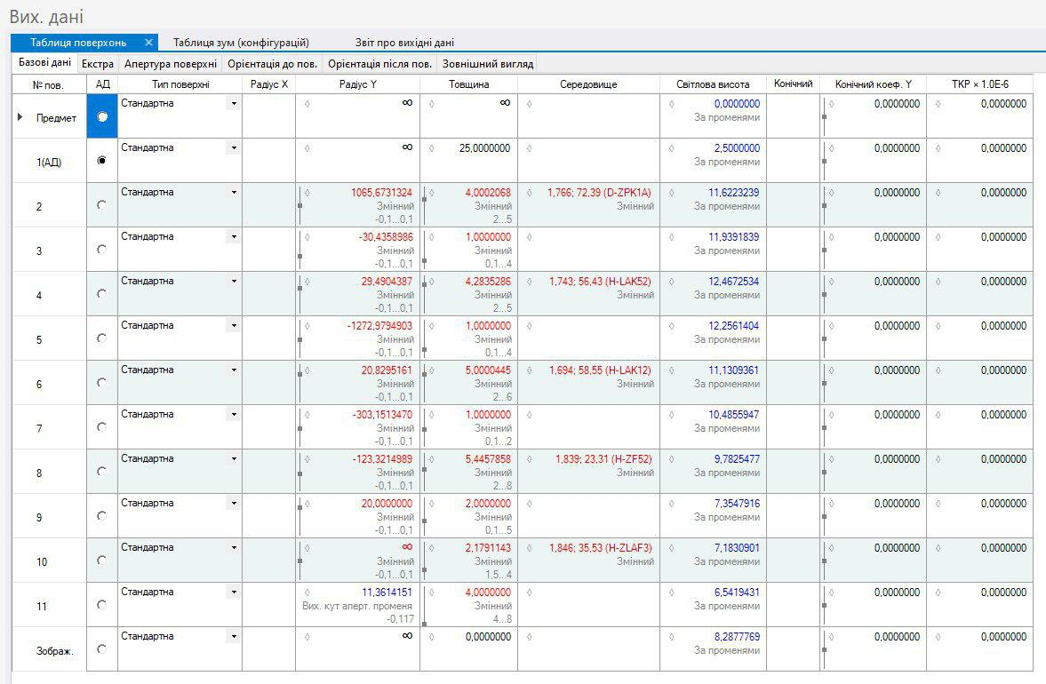
Рисунок 2.6 – Вікно "Вихідні дані"
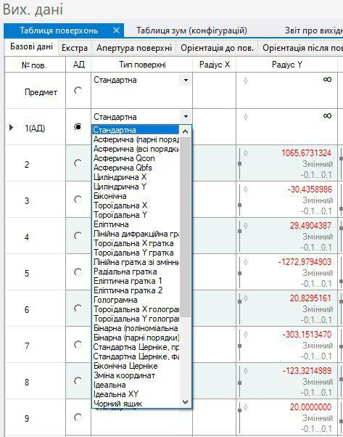
Рисунок 2.7 – Вікно вихідних даних ОС, меню вибору поверхонь
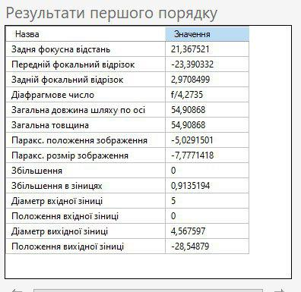
Рисунок 2.8 – Вікно кардинальних параметрів ОС

б) Вікно «Аналіз». Вікно, в якому показані схема 2D ОС, точкові діаграми, графіки базових аберацій та їх текстовий опис, графіки ФКЕ, ФРЛ, ФРТ, МПФ, СКВ, число Штреля тощо;
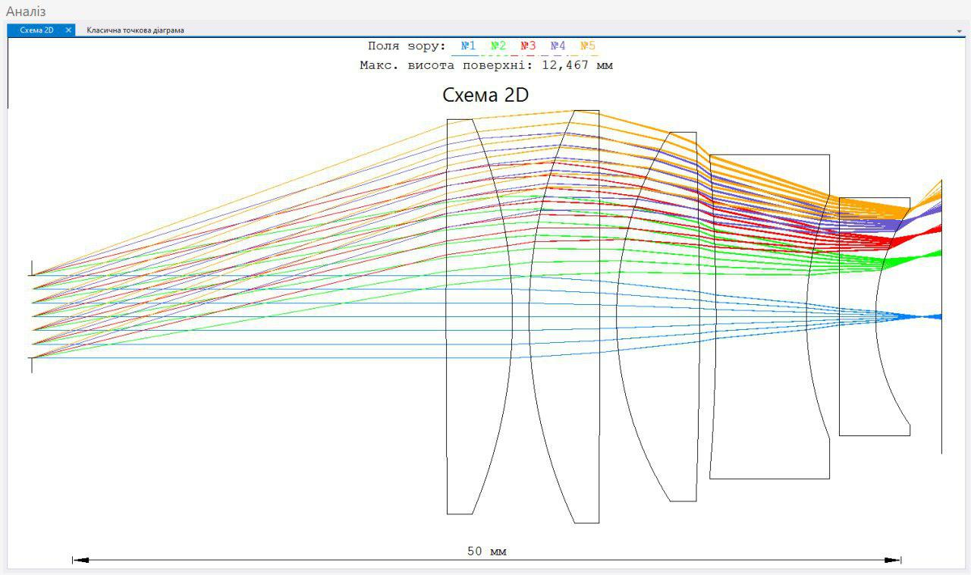
Рисунок 2.9 – Вікно Аналіз, схема 2D ОС

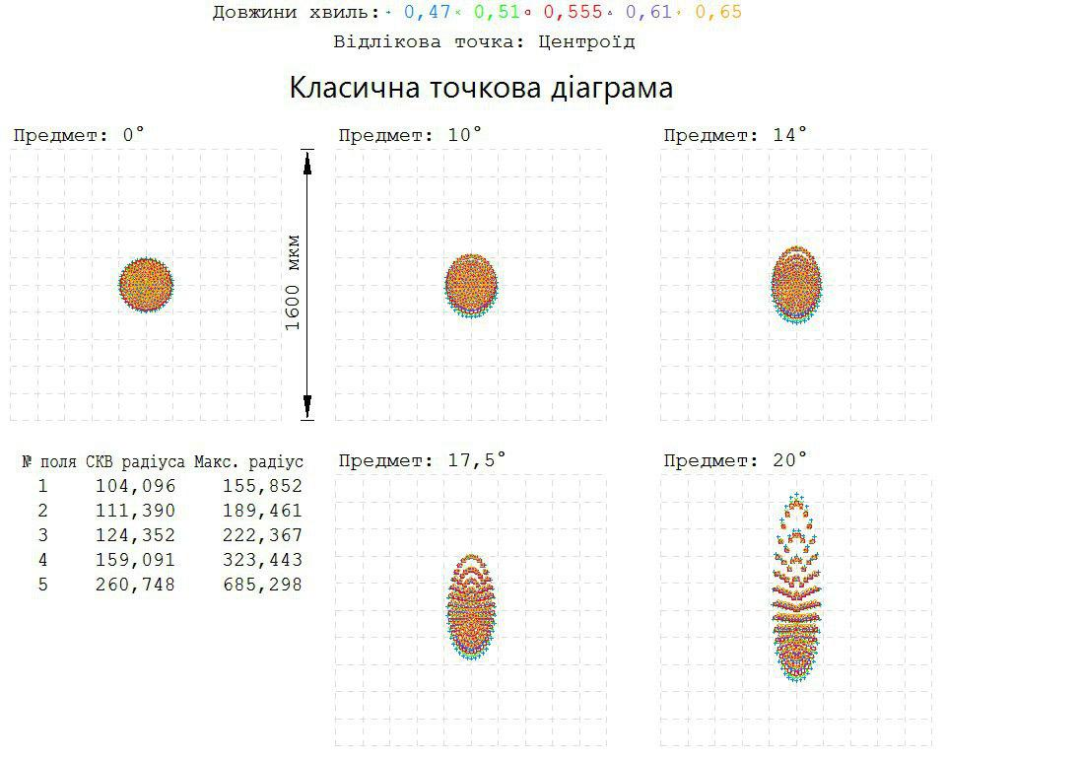
Рисунок 2.10 – Вікно Аналіз, точкова діаграма ОС

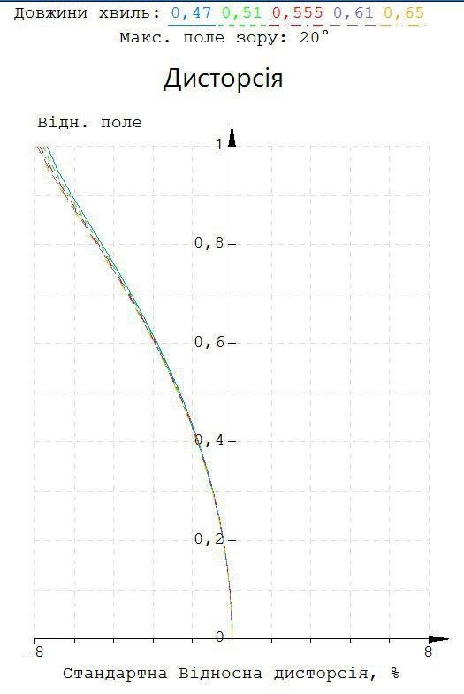
Рисунок 2.11 – Вікно Аналіз,графік дисторсії ОС

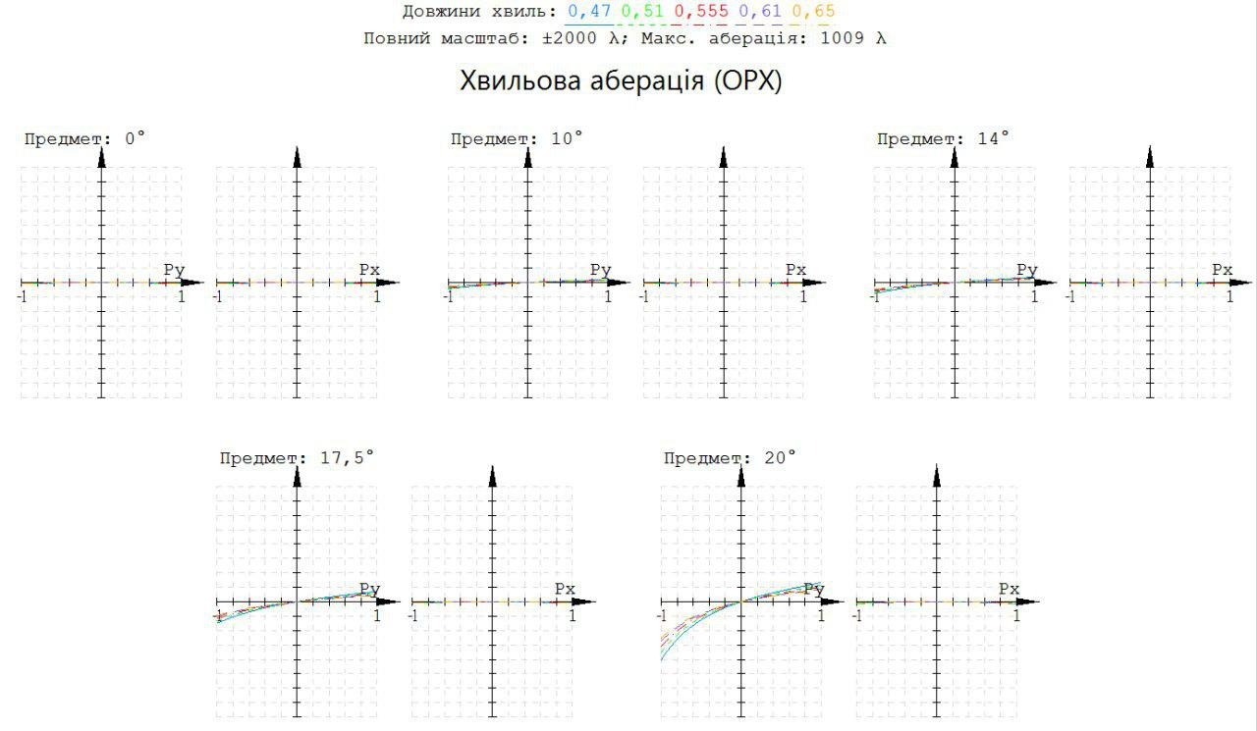
Рисунок 2.12 – Вікно аналіз, графіки хвильової аберації ОС
в) Вікно «Оптимізація». Це вікно, за допомогою якого проводиться оптимізація ОС. Тут покащзана таблиця оціночної функції, де можна сформувати стандартну оціночну функцію та встановити додаткові обмеження й значення певних параметрів, пошук найкращої асферики, підбір пробних пластин;

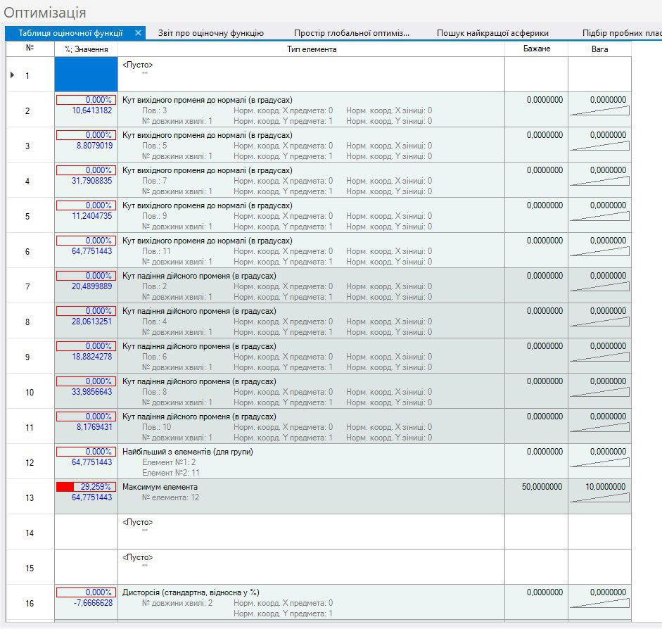
Рисунок 2.13 – Вікно оптимізації ОС, таблиця оціночної функції
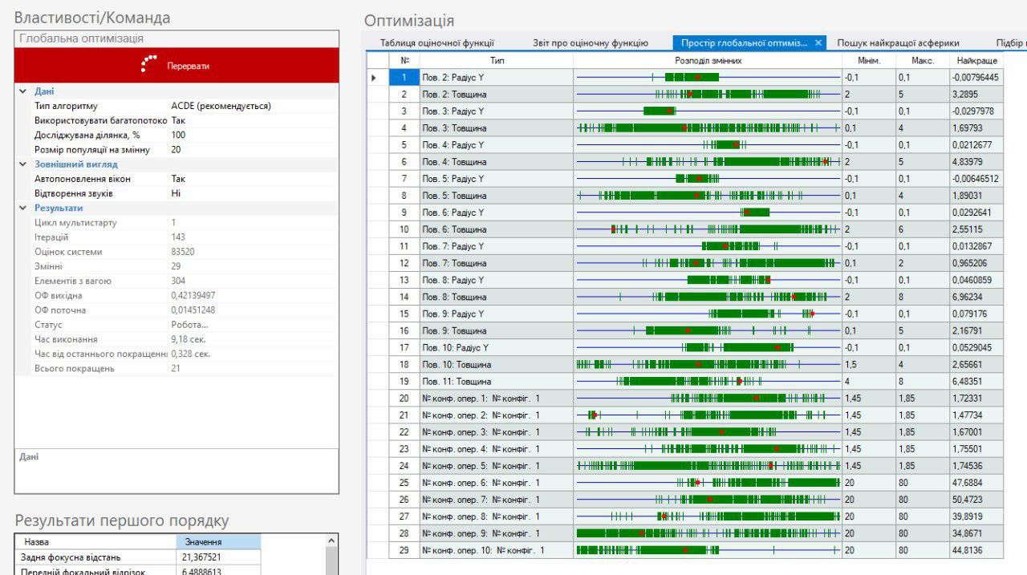
Рисунок 2.14 – Вікно Оптимізація, процес глобальної оптимізації

г) Вікно «Допуски».

Висновки до розділу 2

В даному розділі було виявлено переваги та недоліки методів локальної оптимізації, та розглянуто найпопулярніші з них.
Недоліки розглянутих методів оптимізації полягають в наступному: метод покоординатного спуску не застосовується, якщо є злами на лініях рівня, метод симплексного пошуку не гарантує кінцевого результату, та пов'язаний з великою кількістю ітерацій, метод найшвидшого спуску потребує великої кількості кроків у випадку, якщо мінімум оціночної функції знаходиться в області лінійності, метод найменших квадратів не гарантує, що знайдена точка мінімуму буде знаходитись в області лінійності.
Серед сучасних методів глобальної оптимізації були розглянуті метод Монте-Карло, алгоритм імітації відпалу та метод диференційної еволюції. Ці методи не потребують розрахунку похідних та знаходять найменше значення цільової функції на всій області допустимих значень.
Було обрано метод диференційної еволюції для параметричного синтезу оптичних систем окулярів для мікродисплея.

Розділ 3 Експериментальна перевірка

Метою даного розділу є перевірка обраного методу оптимізації шляхом автоматизованого розрахунку реальних оптичних систем. Зокрема, для вирішення поставленої задачі було синтезовано дві оптичні системи окулярів для мікродисплеїв з розміром діагоналі 0,61" та 1". Під час оптимізації було знайдено не лише радіуси кривизни поверхонь та осьові товщини, а й марки скла. Значення радіуса кривизни останньої оптичної поверхні використовувалось для контролю фокусної відстані окуляра.

3.1. Алгоритм автоматизованого розрахунку

Розрахунок оптичної системи можна умовно розділити на два етапи:
- Підготовчий;
- Розрахунковий.
Підготовчий етап, в свою чергу, складається з таких кроків:
- Конструктор задає початкову систему в формі плоско-паралельних пластин, визначається з кількістю лінз та задає загальну структуру оптичної системи.
- Задаються всі зовнішні параметри системи: поле зору, довжини хвиль, апертурна діафрагма, відносний отвір тощо.
- Вибір параметрів оптимізації оптичної системи та генерація оціночної функції. Генерація оціночної функції спрямована на мінімізацію хвильових та поперечних аберацій. Також на даному етапі можна встановлювати додаткові обмеження та діапазони допустимих осьових товщин лінз, осьових повітряних проміжків, кривизни оптичних поверхонь, товщин лінз по краю, максимальне значення окремих аберацій тощо.
Розрахунковий етап полягає в самій процедурі глобальної оптимізації за обраним алгоритмом, тому даний етап є довготривалим. Також додатково можливо максимізувати значення модуляційної передавальної функції на певній просторовій частоті.
В завершенні автоматизованого розрахунку оптичної системи використовуємо методи локальної оптимізації.

3.2. Приклади розрахунку

3.2.1. Приклад розрахунку п'ятилінзового окуляра для мікродисплея

В даній роботі було здійснено розрахунок оптичної системи п’ятилінзового окуляра для мікродисплея формату 0,61 дюймів, призначеного для функціонування у видимому спектральному діапазоні 0,47...0,65 мкм.
Початкова оптична система задавалась у формі плоско-паралельних пластин. Значення радіуса кривизни останньої оптичної поверхні використовувалось для контролю фокусної відстані окуляра.
Для розрахунку були встановлені такі обмеження:
- на осьові товщини лінз: від 2 до 7 мм;
- на повітряні проміжки: від 0,1 до 3 мм;
- на мінімальну товщину лінз на краю: 1 мм;
- на максимальне значення дисторсії: 3,5 %.
Під час розрахунку загальна довжина системи не обмежувалась. Марки скла обиралися програмою автоматично з каталогу "CDGM".
Нижче на рис. 3.1 представлена 2D модель оптичної системи розробленого окуляра.

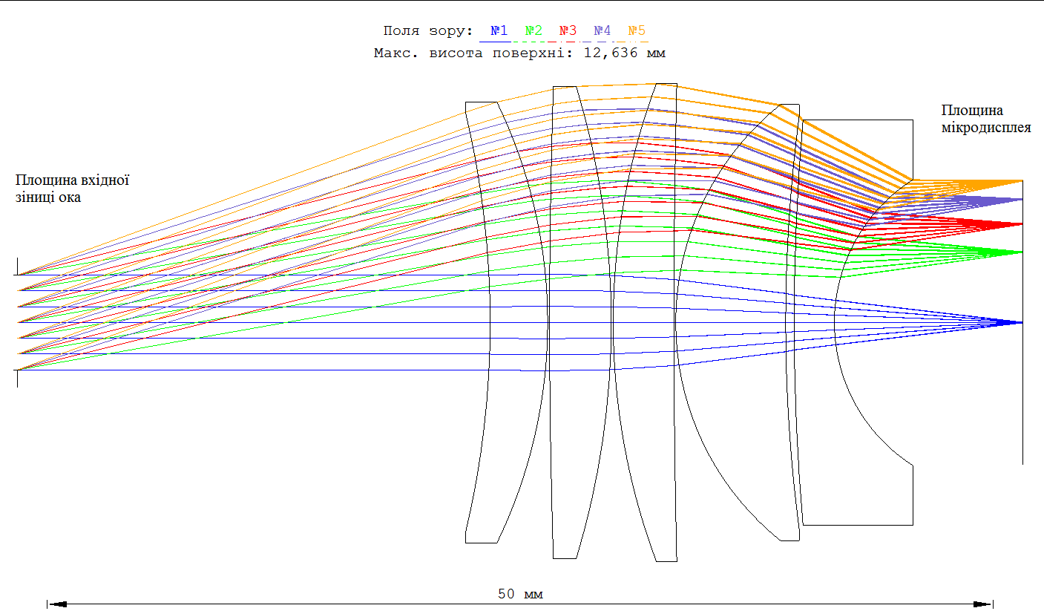
Рисунок 3.1 – Оптична схема розрахованого окуляра з ходом променів

Окуляр має кутове збільшення поля зору в просторі зображення 40°. Діаметр вихідної зіниці 5 мм, а віддалення зіниці від останньої поверхні − 25 мм.
Далі представлена табл. 3.1, де вказано конструктивні параметри синтезованого окуляра.
Таблиця 3.1
Конструктивні параметри п'ятилінзового окуляра
Номер поверхні | Радіус кривизни поверхні, мм | Осьова товщина, мм | Середовище | Світловий діаметр, мм
Предмет | ∞ | ∞ | - | 0
1 (Апертурна діафрагма) | ∞ | 25 | - | 2.5
2 | -47,9026 | 3,04 | H-ZPK7 | 11.1
3 | -26,6002 | 0,1 | - | 11.6

Продовження табл. 3.1
4 | 393,4519 | 3,263 | H-ZPK7 | 12.3
5 | -42,9144 | 0,1 | - | 12.4
6 | 36,097 | 3,20 | D-ZPK1A | 12.6
7 | 519,6747 | 0,1 | - | 12.2
8 | 14,7605 | 5,81 | D-LAF50 | 11.5
9 | 835595 | 0,44 | - | 10.9
10 | 122,6902 | 2,12 | H-ZF0 | 10.7
11 | 8,9452 | 9,97 | - | 7.5
Зображення | ∞ | - | - | 7.5

Якість зображення можна оцінити за точковими діаграмами представленими на рис.3.2, графіками поліхроматичних модуляційних передавальних функцій (МПФ) для різних точок поля зору (рис.3.3) та графіком дисторсії (рис.3.4). Максимальне значення відносної дисторсії дорівнює 3,4 %. Також на рис.3.5 представлені точкові діаграми з дефокусуванням.
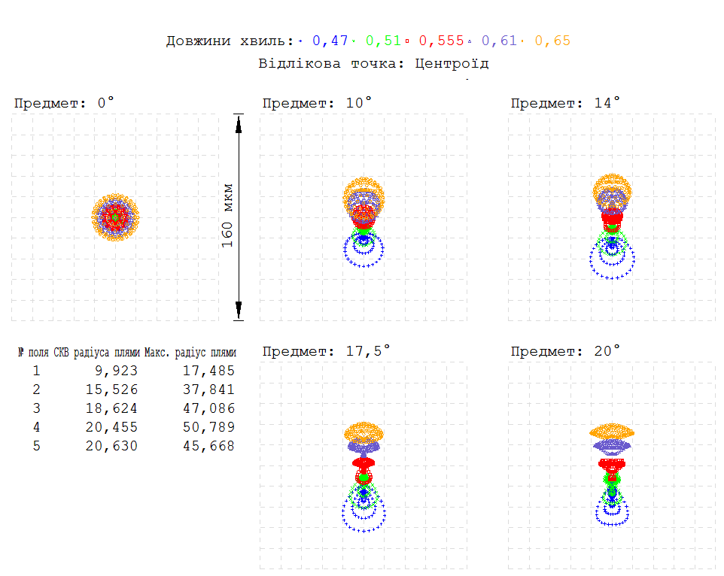
Рисунок 3.2 – Точкові діаграми розрахованого окуляра
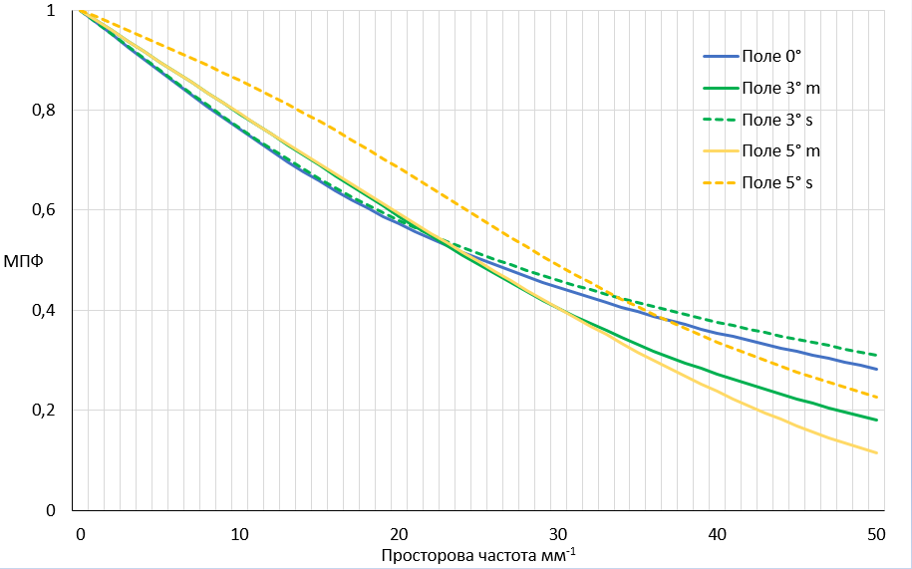
Рисунок 3.3 – Графіки поліхроматичних модуляційних передавальних функцій розробленого окуляра для різних точок поля зору

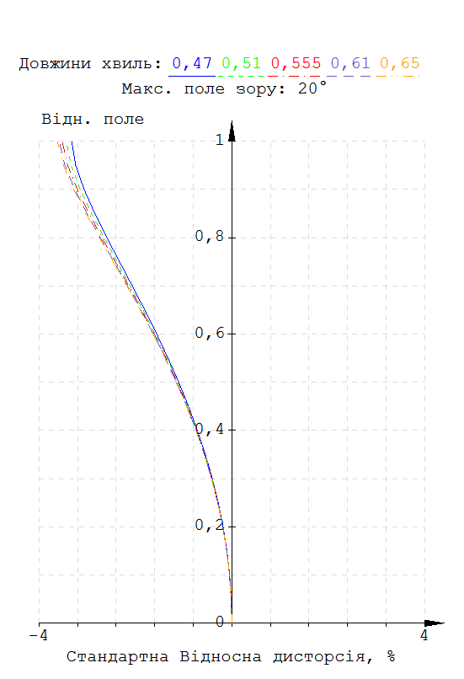
Рисунок 3.4 – Графік стандартної відносної дисторсії
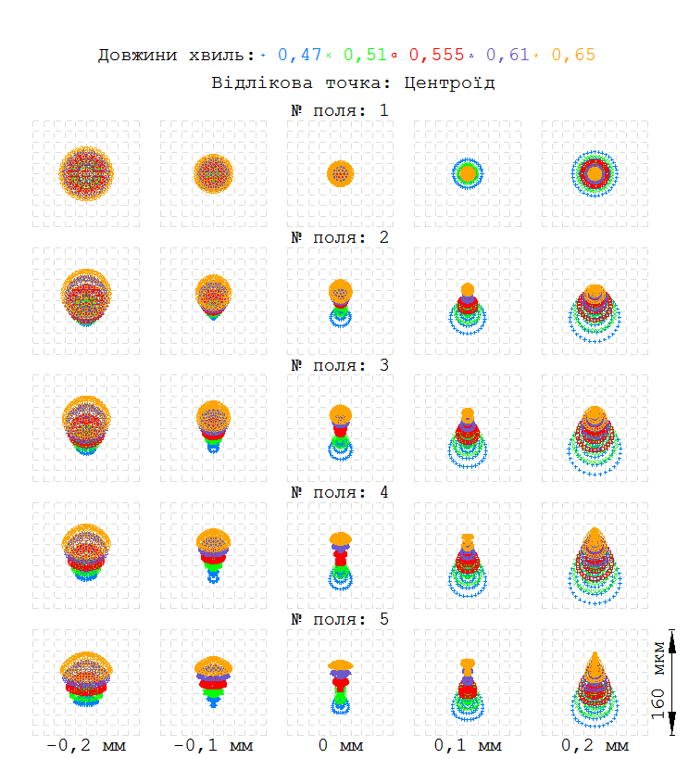
Рисунок 3.5 – Точкові діаграми з дефокусуванням оптичної системи

3.2.2. Приклад розрахунку шестилінзового окуляра для мікродисплея

В даній роботі було здійснено розрахунок ОС шестилінзового окуляра для мікродисплея з розміром діагоналі 1'', який призначений для роботи в видимому спектральному діапазоні 0,47…0,65 мкм.
Оскільки ОС окуляра належить до систем типу «1-0», що мають площину предметів на кінцевій відстані, а площину зображень – в нескінченності, її традиційно розраховують в зворотному ході променів.
Під час чисельного моделювання вихідними даними до розрахунку були встановлені такі параметри:
- спектральний діапазон – видимий (0,47…0,65 мкм);
- кутове поле зору в просторі предметів – 35 градусів;
- задня фокусна відстань – 40,7 мм (разом з заданим кутом поля зору вона визначає розмір діагоналі лінійного зображення 2y' =25,6 мм);
- діаметр вхідної зіниці – 7 мм (в даній ОС вхідна зіниця є одночасно й апертурною діафрагмою);
- віддалення зіниці від зовнішньої поверхні окуляра – 50 мм;
- кількість лінз – 6.
Крім того, перед запуском процедури параметричного абераційного синтезу було введено такі обмеження:
- діапазон допустимих осьових товщин лінз – 3…7 мм;
- діапазон допустимих осьових повітряних проміжків – 0,1…3 мм;
- діапазон кривизни оптичних поверхонь – (-0,05…0,05) мм;
- мінімальна товщина лінз по краю – 1,5 мм;
- мінімальна товщина повітряних проміжків краю – 1 мм;
- максимальне значення відносної дисторсії по полю для основної довжини хвилі – 2%.
Контроль фокусної відстані здійснювався заданим регулятором – кутом апертурного променя на виході системи. Зокрема, при заданому діаметрі вхідної зіниці (7 мм) тангенс кута дорівнював -0,086.
Стартова ОС була задана практично у формі плоско-паралельних пластин (рис. 3.6).
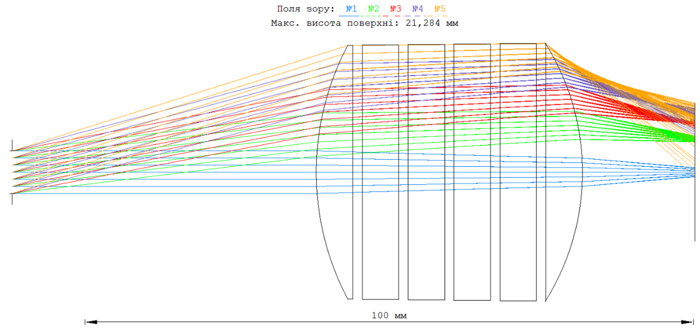
Рисунок 3.6 – Стартова оптична система

З метою скорочення часу, потрібного для параметричного синтезу, увесь процес розрахунку проводився в два етапи. На першому етапі встановлювалася оціночна функція для мінімізації функції деформації хвильового фронту з пошуком найкращих марок скла. При цьому алгоритмом глобальної оптимізації досліджувався увесь заданий багатовимірний простір пошукових з розміром популяції 100 на кожну змінну. Така процедура потребувала декількох годин роботи програми.
На другому (завершальному) етапі оціночна функція складалася вже для поліпшення значень поліхроматичної модуляційної передавальної функції для різних точок поля зору та просторової частоти 50 ліній/мм. Під час цього розрахунку розмір популяції був зменшений до 30. Результати отриманої системи представлені на рис. 3.7 Конструктивні параметри отриманої системи представлені в табл. 3.2

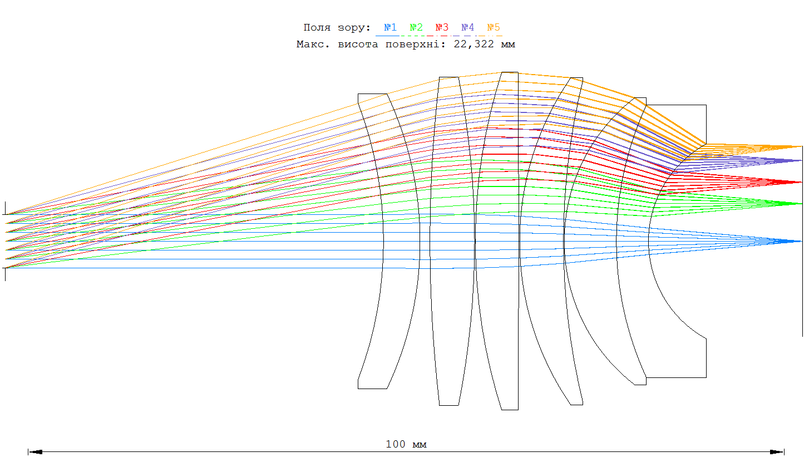
Рисунок 3.6 – Оптична схема розрахованого шестилінзового окуляра

Таблиця 3.2
Конструктивні параметри шестилінзового окуляра
Номер поверхні | Радіус кривизни поверхні, мм | Осьова товщина, мм | Середовище | Світловий діаметр, мм
Предмет | ∞ | ∞ | - | 0
1(Апертурна діафрагма) | ∞ | 50,0 | - | 3.5
2 | -51,3122 | 4,83 | H-FK61 | 18.2
3 | -45,5066 | 1,3 | - | 19.5
4 | 185,9596 | 5,89 | H-FK61 | 21.4
5 | -111,0546 | 0,1 | - | 21.7
6 | 73,1695 | 5,75 | H-ZPK7 | 22.3
7 | -2148,5568 | 0,1 | - | 22.2
8 | 37,9320 | 5,79 | H-ZPK7 | 21.6
9 | 89,4012 | 0,1 | - | 21.2
10 | 23,9766 | 6,89 | H-LAK52 | 18.9
11 | 42,8258 | 4,24 | H-ZF71 | 18.0
12 | 14,6708 | 20,37 | - | 12.8
Зображення | ∞ | 0 | - | 12.5

Якість зображення отриманої ОС можна оцінити за точковими діаграмами, показаними на рис. 3.7, графіками поліхроматичних модуляційних передавальних функцій (рис.3.8.) для різних точок поля зору та графіком дисторсії (рис.3.9). На рис.3.10 показано точкові діаграми з дефокусування ОС.

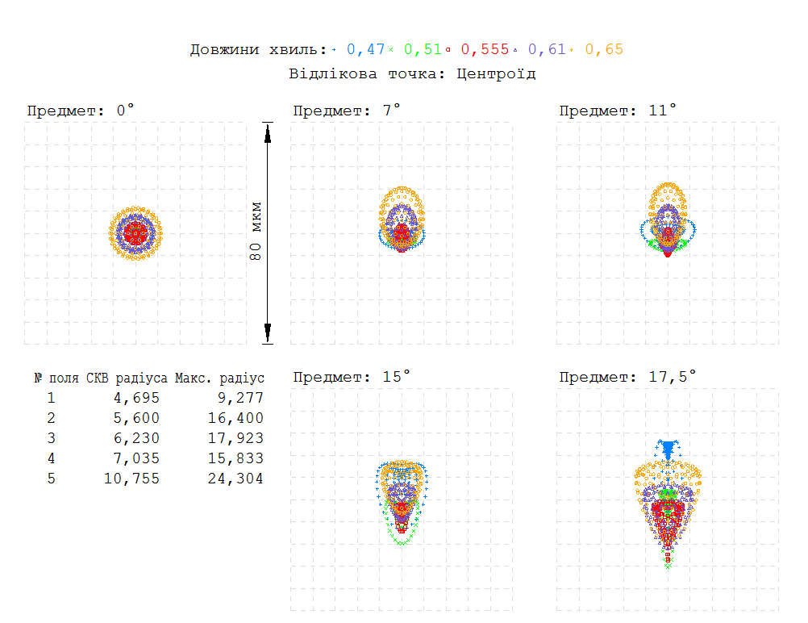
Рисунок 3.7 – Точкові діаграми розрахованого окуляра
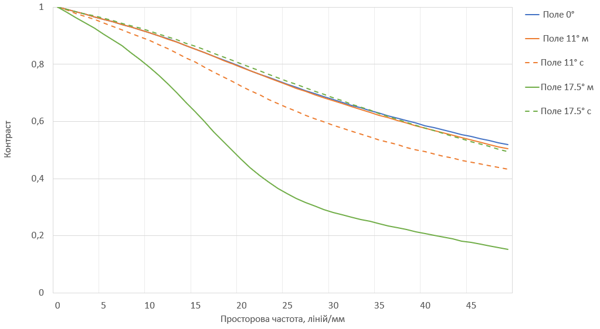
Рисунок 3.8 – Графіки поліхроматичних модуляційних передавальних функцій розробленого окуляра для різних точок поля зору: суцільні криві – для меридіональної площини; пунктирні – для сагітальної
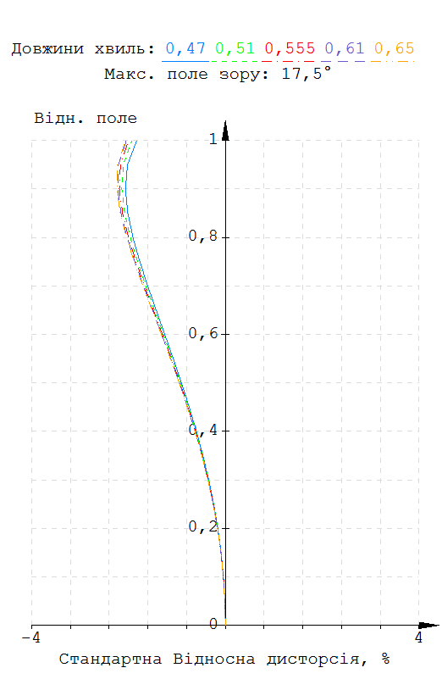
Рисунок 3.9 Графік дисторсії розрахованої системи
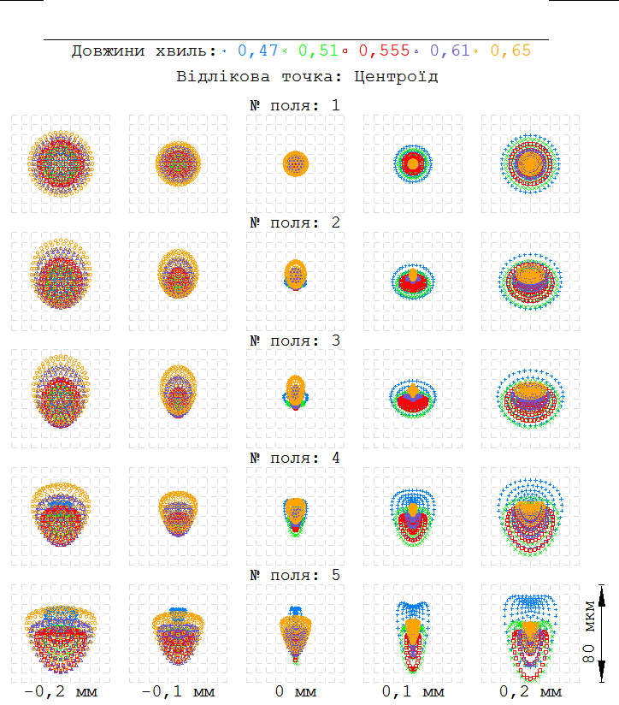
Рисунок 3.10 – Точкові діаграми з дефокусуванням оптичної системи

Висновки до розділу 3

У даному розділі проведено експериментальну перевірку запропонованого автоматизованого розрахунку оптичних систем.
Приведений параметричний синтез оптичних систем п'яти- та шестилінзового окулярів для мікродисплеїв з високим просторовим розділенням підтверджує на практиці можливість здійснення автоматизованому розрахунку за допомогою спеціалізованого програмного забезпечення, призначеного для проектування оптичних систем з урахуванням заданих функціональних параметрів та конструктивних обмежень.
Отримані результати свідчать, що синтезовані оптичні системи мають високу якість зображення. Перевагами розрахованих оптичних системи є значне віддалення зіниці, невелика дисторсія та висока якість зображення.

Розділ 4 Розробка стартап–проекту

4.1. Опис ідеї проекту

В попередніх розділах був проведений параметричний синтез оптичної системи окуляра для мікродисплея. В цьому розділі буде проведено варіант стартап проекту на основі розрахованих даних.
Ідея проекту полягає в розробці оптичних систем різної складності в автоматизованому режимі з використанням методу глобальної оптимізації., що наведено в табл. 4.1
Існують різні методи розрахунку ОС. Так, один з поширених «класичних» підходів зводиться до синтезу системи на базі теорії аберацій ОС 3-го та рідше 5-го порядків. Однак, розглянутий підхід дає якісні результати лише для ОС з помірними значеннями поля зору та відносного отвору.
Другий спосіб полягає у використанні компонентів (лінз) з відомими абераційними властивостями. Проте такий метод потребує від розробника ОС значного досвіду та навіть інтуїції та абсолютно не гарантує отримання прийнятного результату.
Третій підхід ґрунтується на використанні локальної оптимізації до вже розроблених ОС, інформація про конструктивні параметри яких є доступною з різних каталогів ОС, опублікованих монографій, довідників, наукових статей або патентних джерел. Зрозуміло, що через особливості локальної оптимізації стартова ОС має бути наближеною до кінцевого розв’язку.
Тому було вирішено синтезувати систему через спеціалізоване програмне забезпечення, в якому вбудовані методи глобальної оптимізації.
У таблиці 4.1 зображено зміст ідеї та можливі базові потенційні ринки, в межах яких потрібно шукати групи потенційних клієнтів.

Таблиця 4.1
Опис ідеї стартап-проекту
Зміст ідеї | Напрямки застосування | Вигоди для користувача
Синтезувати оптичну систему окуляра для мікродисплея | Військова галузь | Легкість, компактність та мобільність конструкції. Широкі поля зору та віддалення від зіниці.
Синтезувати оптичну систему окуляра для мікродисплея | Медична галузь
Синтезувати оптичну систему окуляра для мікродисплея | Віртуальна реальність
Синтезувати оптичну систему окуляра для мікродисплея | Доповнена реальність

Отже, пропонується абсолютно нова оптична система, за допомогою якої можна спостерігати зображення в видимому спектрі.
Далі проводимо аналіз потенційних техніко-економічних переваг ідеї порівняно із пропозиціями конкурентів:
− визначаємо перелік техніко-економічних властивостей та характеристик ідеї;
− визначаємо попереднє коло конкурентів (проектів-конкурентів) або товарів-замінників чи товарів-аналогів, що вже існують на ринку, та проводимо збір інформації щодо значень техніко-економічних показників для ідеї власного проекту та проектів-конкурентів відповідно до визначеного вище переліку;
− проводимо порівняльний аналіз показників: для власної ідеї визначено показники, що мають а) гірші значення (W, слабкі); б) аналогічні (N, нейтральні) значення; в) кращі значення (S, сильні) (табл. 4.2).

Таблиця 4.2
Визначення сильних, слабких та
нейтральних характеристик ідеї проекту
№  п/п | Техніко-економічні  характеристики ідеї | (потенційні) товари/концепції конкурентів |  |  |  | W  (слабка  сторона) | N  (нейтра  льна  сторона | S  (сильна  сторона)
№  п/п | Техніко-економічні  характеристики ідеї | Мій  проект | TECHPECH | Syindant | Olightech | W  (слабка  сторона) | N  (нейтра  льна  сторона | S  (сильна  сторона)
1. | Вартість програмного забезпечення | Безкоштовно | 1000 $ | 1000 $ | 1000 $ |  |  | +
2. | Компактність | + | + | + | + |  | +
3. | Поле зору | 35 | 40 | 33 | 33 |  | +
4. | Віддалення зіниці | 50 мм | 25 мм | 24 мм | 23 мм |  |  | +
5. | Вага | 115г | 112г | 140г | 147 г |  | +
6. | Дисторсія | 2% | 3-5% | 3-4% | 4-5% |  |  | +

Сильними сторонами проекту є безкоштовне програмне забезпечення, відносно велике віддалення зіниці, що розширює коло використання окуляра та допустимий відсоток дисторсії, при якому не буде погіршення зображення. Нейтральними сторонами проекту є поле зору та компактність окуляра, оскільки габарити систем інших компаній також є невеликими.

4.2 Технологічний аудит ідеї проекту

В межах даного підрозділу проводимо аудит технології , за допомогою якої можна реалізувати ідею створення проекту.
Визначення технологічної здійсненності ідеї проекту передбачає аналіз складових які вказані в таблиці 4.3.

Таблиця 4.3
Технологічна здійсненність ідеї проекту
№  п/п | Ідея проекту | Технології її реалізації | Наявність технологій | Доступність технологій
1. | Синтезувати оптичну систему окуляра для мікродисплея | Автоматизований розрахунок | Наявні | Доступні
1. | Синтезувати оптичну систему окуляра для мікродисплея | Оцінка якості готового зображення | Наявні | Доступні
1. | Синтезувати оптичну систему окуляра для мікродисплея | Синтез системи з мінімальною кількістю компонентів (2-4) | Наявні | Не доступні
Обрано дві технології реалізації ідеї: автоматизований розрахунок та якісна оцінка готового зображення після проходження через оптичну систему.

При використанні технології автоматизованого розрахунку початкова система може задаватися в вигляді плоско-паралельних пластинок і на виході можна отримати якісну оптичну систему. Також ця технологія застосовується щоб виключити активну участь конструктора в розрахунку системи та унеможливлення впливу людського фактора (помилки) на кінцевий результат. Також обрано технологію оцінки якості зображення після проходження променів через оптичну систему окуляра. Дана технологія використовується для якісної оцінки зображення та порівняння з аналогічними системами конкурентів.
Проаналізувавши таблицю можна зробити висновок, що технологія автоматизованого розрахунку значно полегшить розрахунок оптичної системи, а технологія оцінки якості зображення дасть можливість порівняти якість розрахованої системи з якістю систем провідних конкурентів. Також великим плюсом є те, що конкуренти купують програмне забезпечення, а в нас воно безкоштовне.

4.3 Аналіз ринкових можливостей запуску стартап проекту

Визначимо ринкові можливості, які можна використати під час ринкового впровадження проекту, та ринкові загрози, які можуть перешкодити його реалізації.
Спочатку проведемо аналіз попиту: наявність попиту, обсяг, динаміка розвитку ринку (табл. 4.4).
Таблиця 4.1
Попередня характеристика потенційного ринку стартап-проекту
- № п/п | - Показники стану ринку (найменування) | - Характеристика
- 1 | - Кількість головних гравців, од | - 5
- 2 | - Загальний обсяг продаж, грн/ум.од | - 700-800 млн. дол.
- 3 | - Динаміка ринку (якісна оцінка) | - Зростає
- 4 | - Наявність обмежень для входу (вказати характер обмежень) | - Відсутні
- 5 | - Специфічні вимоги до стандартизації та сертифікації | - Відсутні
- 6 | - Середня норма рентабельності в галузі (або по ринку), % | - 12%

Проаналізувавши ринок, можна стверджувати, що потенційний ринок є привабливим для входження, оскільки динаміка ринку зростає та немає обмежень для входу на ринок.
Надалі визначаємо потенційні групи клієнтів, їх характеристики, та формуємо орієнтовний перелік вимог до товару для кожної групи (табл. 4.5).

Таблиця 4.2
Характеристика потенційних клієнтів стартап-проекту
- № п/п | - Потреба, що формує ринок | - Цільова аудиторія (цільові сегменти ринку) | - Відмінності у поведінці різних потенційних цільових груп клієнтів | - Вимоги споживачів до товару
- 1. | - Необхідність в високоякісних оптичних системах | - Лікарі | - Якість, надійність, зручність.  - Економічна складова, мобільність, висока точність зображення | - Невисока ціна, легкість використання, компактність.  - Гарантія якості, подальший сервіс
- 1. | - Необхідність в високоякісних оптичних системах | - Військові
- 2. | - Потреба в легкому та компактному обладнанні | - Лікарі
- 2. | - Потреба в легкому та компактному обладнанні | - Військові
- 2. | - Потреба в легкому та компактному обладнанні | - Проектувальники

Цільовою аудиторією є працівники медицини, військові, проектувальники. Дана розроблена оптична система буде використовуватись в сфері доповненої реальності, це означає, що вона може бути використана не тільки в зазначених раніше галузях, але й в авіації, освіті, туризмі, будівництві та інженерії.
Таблиця 4.3
Фактори загроз
- № п/п | - Фактор | - Зміст загрози | - Можлива реакція компанії
- 1. | - Вихід на ринок більш відомих компаній | - Вихід на ринок компаній які мають відомий бренд та яким більше довіряють люди | - Співпраця з компаніями які не є відомими і які ще не вийшли на ринок
- 2. | - Складність виходу на вітчизняний ринок | - Мало розвинуті віртуальна та доповнена реальність | - Робити нахил на військову та медичну галузі
- 3. | - Поведінка конкурентних компаній | - Можливе зниження ціни на продукцію | - Вдосконалення власних товарів, можливе зниження ціни
Отже, проаналізувавши фактори загроз бачимо, що складність виходу на ринок полягає в непередбачуваній поведінці компаній, які вже є відомими на сьогоднішній день. Також на вітчизняному ринку майже не розвиваються доповнена та віртуальна реальності, тому потрібно надавати перевагу військовій та медичній галузі, тобто працювати в більш вузькому спектрі.
Проте, поряд із загрозами існують і певні можливості (таблиця 4.7).
Таблиця 4.4
Фактори можливостей
- № п/п | - Фактор | - Зміст можливості | - Можлива реакція компанії
- 1. | - Потреба клієнтів в легкому та сучасному обладнанні | - Цільова аудиторія потребує компактне та якісне обладнання | - Вдосконалення вже існуючого прототипу та розробка нових моделей
- 2. | - Розширення ряду продукції | - Програмне забезпечення дозволяє конструювати різні оптичні системи високого рівня складності | - Розробка оптичних систем для різних потреб
- 3. | - Вихід на міжнародний ринок | - Можливість виходу на світовий ринок | - Розробка нових технологій та методів синтезу

Отже, для можливості виходу на міжнародний ринок необхідно розробляти нові технологій, підвищувати якість вже існуючих приладів, та розширювати ряд продукції.
Далі проводимо аналіз пропозиції
Таблиця 4.5
Ступеневий аналіз конкуренції на ринку
- Особливості конкурентного середовища | - В чому проявляється дана характеристика | - Вплив на діяльність підприємства (можливі дії компанії, щоб бути конкурентоспроможною)
- 1.Тип конкуренції- олігополія | - Галузь є конкурентоспроможною, але існують кілька лідерів | - Проведення рекламних заходів
- 2.Глобальний рівень конкурентної боротьби | - Конкурентні компанії з різних країн світу | - Отримання міжнародних патентів
- 3.За галузевою ознакою- міжгалузева | - Продукція може використовуватись в різних галузях | - Розробка продукції для різних цільових груп
- 4.Товарно видова конкуренція | - Конкуренція між товарами одного виду | - Створення кращої та якіснішої продукції ніж продукти конкурентів
- 5.Ціновий характер | - Продукція є досить дорогою | - Зменшити вартість продукції
- 6. Марочний характер | - Велике значення для споживачів це бренд | - Популяризувати продукцію

Ступеневий аналіз конкуренції ринку показав, що наявність конкурентів на світовій арені в певній мірі ускладнює вихід на ринок, тому потрібно популяризувати бренд та проводити рекламні заходи.
Після аналізу конкуренції проведемо більш детальний аналіз умов конкуренції в галузі.
Таблиця 4.6
Аналіз конкуренції в галузі за М. Портером
- Складові аналізу | - Прямі конкуренти в галузі | - Потенційні конкуренти | - Постачальники | - Клієнти | - Товари-замінники
- Складові аналізу | - TECHPECH  - Syindant  - Olightech | - Виробники окремих складових оптичних систем | - Мають значення обсяги поставок | - Торгівельні знаки, прибутки, система інформації | - Використання більш застарілих зразків
- Висновки: | - На вітчизняному ринку конкуренції майже нема | - Вихід на ринок за рахунок реклами та гнучкості цін | - Постачальники не впливають на роботу ринку | - Клієнти надають перевагу відомим брендам, низькій ціні | - Товари-замінники існують, проте вони не дають бажаного результату

Проаналізувавши конкурентний ринок, зрозуміло, що вихід на вітчизняний ринок майже не має перепон, але при виході на міжнародний рівень є певні складнощі, які полягають в невпізнаваності компанії.
Після всіх аналізів визначається та обґрунтовуєтеся перелік факторів конкурентоспроможності.
Таблиця 4.7
Обґрунтування факторів конкурентоспроможності
- № п/п | - Фактор конкурентоспроможності | - Обґрунтування (наведення чинників, що роблять фактор для порівняння конкурентних проектів значущим)
- 1 | - Потреби споживачів | - Потреби споживачів обумовлюють необхідність розробки проекту
- 2 | - Ціна продукції | - Ціна на продукцію має бути менша, ніж в конкурентів
- 3 | - Компактність | - Товар повинен мати невеликі габарити
- 4 | - Простота експлуатації | - Простий в використанні
- 5. | - Технічне обслуговування | - Технічна допомога та постпродажне обслуговування

Отже, існують кілька факторів, які обумовлюють необхідність розробки проекту. Ключовими є потреба споживачів в продукції, також низька ціна, компактність обладнання та подальше обслуговування.
Таблиця 4.8
Порівняльний аналіз сильних та слабких сторін
«Окуляра для мікродисплея»
- № п/п | - Фактор конкурентоспроможності | - Бали 1-20 | - Рейтинг товарів-конкурентів у порівнянні з розробленим окуляром
- № п/п | - Фактор конкурентоспроможності | - Бали 1-20 | - –3 | - –2 | - –1 | - 0 | - +1 | - +2 | - +3
- 1 | - Потреби споживачів | - 9 |  |  |  |  | - +
- 2 | - Ціна продукції | - 17 |  | - +
- 3 | - Компактність | - 16 |  |  | - +
- 4 | - Простота експлуатації | - 18 |  | - +
- 5. | - Технічне обслуговування | - 9 |  |  |  | - +

З таблиць 4.10 та 4.11 бачимо, що фактори конкурентоспроможності суттєві та мають великий позитивний внесок при впровадженні нового програмного забезпечення для розрахунку концентрації пилу. Основною перевагою продукту є простота експлуатації та технічна підтримка на протязі всього терміну його використання споживачем.
Таблиця 4.9
SWOT- аналіз стартап-проекту
- Сильні сторони:  - 1.Низька ціна продукції;  - 2.Компактність;  - 3.Простота експлуатації;  - 4.Технічне обслуговування. | - Слабкі сторони:  - 1.Невпізнаваність компанії;  - 2.Основні конкуренти мають більший ряд послуг і продукції.
- Можливості:  - 1. Вихід на вітчизняний ринок;  - 2. Вихід на міжнародний ринок;  - 3. Удосконалення методу розрахунку ОС. | - Загрози:  - 1.Низький доходів клієнтів  - 2. Слабка рекламна кампанія  - 3.Нові розробки конкурентів

SWOT-аналіз стартап проекту дає зрозуміти, що сильними сторонами проекту є ціна, яка нижча ніж в конкурентів, компактність розробленої системи, простота використання, та технічне обслуговування продукції. Однією із слабких сторін є слабкий початковий імідж компанії на світовому ринку. Також компанії конкуренти мають більш широкий спектр послуг та продукції. Основними загрозами є низький дохід цільової аудиторії та слабка рекламна кампанія.
Таблиця 4.10
Альтернативи ринкового впровадження стартап-проекту
- № п/п | - Альтернатива (орієнтовний комплекс заходів) ринкової поведінки | - Ймовірність отримання ресурсів | - Строки реалізації
- 1 | - Проведення рекламної кампанії | - 70% | - 6-10 міс.
- 2 | - Прийняття участі в міжнародних конференціях | - 40% | - 2-12 міс.
- 3 | - Розповсюдження зі зниженою вартістю продукції в державні медичні установи | - 20% | - 5-8 міс.
- 4 | - Розширення групи товарів | - 75% | - 2-6 міс.

На основі SWOT-аналізу було розроблено альтернативи ринкової поведінки для виведення стартап-проекту на ринок та орієнтовний оптимальний час їх ринкової реалізації з огляду на потенційні проекти конкурентів, що можуть бути виведені на ринок. З усіх альтернатив було обрано розширення групи товарів оптичних систем.

4.4 Розроблення ринкової стратегії проекту

Розроблення ринкової стратегії першим кроком передбачає визначення стратегії охоплення ринку: опис цільових груп потенційних споживачів.
Таблиця 4.11
Вибір цільових груп потенційних споживачів
- № п/п | - Опис профілю цільової групи потенційних клієнтів | - Готовність споживачів сприйняти продукт | - Орієнтовний попит в межах цільової групи (сегменту) | - Інтенсивність конкуренції в сегменті | - Простота входу у сегмент
- 1 | - Військові | - готові | - 500 копій | - середня | - середня
- 2 | - Медичні заклади | - готові | - 200 копій | - середня | середня
Продовження табл. 4.14
- 3 | - Інженери різного напрямку роботи | - готові | - 100 копій | - середня | середня
                - Які цільові групи обрано:
                - Під час аналізу потенційних груп споживачів було прийнято рішення що компанія буде працювати в основному з військовими.

Отже, цільовою групою потенційних клієнтів обрано військові закалади , для яких продукція компанії буде невід'ємною частиною тренувань та військових операцій. Також компанія буде поширювати свою продукцію в інших галузях, а саме медицині та інженерії. Саме тому компанія обрала стратегію диференційованого маркетингу
Таблиця 4.12
Визначення базової стратегії розвитку
- № п/п | - Обрана альтернатива розвитку проекту | - Стратегія охоплення ринку | - Ключові конкурентоспроможні позиції відповідно до обраної альтернативи | - Базова стратегія розвитку
- 1. | - Розширення групи товарів оптичних систем | - Нижча вартість товару порівняно з конкурентами | - Низька вартість та різноманіття продукції | - Стратегія диференціації

Було прийнято рішення дотримуватись стратегії диференціації, оскільки, продукція буде використовуватись в різних галузях. Така стратегія є найбільш доцільною, оскільки вона знижує ступінь замінності товару по відношенню до прямих конкурентів, посилює прихильність марці, зменшує чутливість до ціни і тим самим підвищує рентабельність. Дуже важливо розширити групи товарів, щоб задовольнити потреби різних клієнтів.
Наступним кроком є вибір стратегії конкурентної поведінки (табл. 4.16).
Таблиця 4.13
Визначення базової стратегії конкурентної поведінки
- № п/п | - Чи є проект «першопрохідцем» на ринку? | - Чи буде компанія шукати нових споживачів, або забирати існуючих у конкурентів? | - Чи буде компанія копіювати основні характеристики товару конкурента, і які? | - Стратегія конкурентної поведінки*
- 1 | - Ні, адже конкуренти вже мають схожі прилади | - Компанія буде забирати існуючих користувачів та залучати нових | - Ні, адже компанія розроблює абсолютно новий прилад | - Стратегія позиціонування

При визначенні базової стратегії конкурентної поведінки було обрано стратегію позиціювання, оскільки вона є найбільш доцільною. Компанія показує чим продукт унікальний, чим відрізняється від конкурентів, чим корисний споживачу, а саме відбувається позиціювання на особливостях технології, що є важливим для споживачів.
На основі вимог споживачів з обраного сегменту до постачальника і продукту, а також в залежності від стратегії розвитку та стратегії конкурентної поведінки розробляємо стратегію позиціювання яка визначається у формування ринкової позиції, за яким споживачі мають ідентифікувати проект.
Таблиця 4.14
Визначення стратегії позиціонування
- № п/п | - Вимоги до товару цільової аудиторії | - Базова стратегія розвитку | - Ключові конкурентоспроможні позиції власного стартап-проекту | - Вибір асоціацій, які мають сформувати комплексну позицію власного проекту (три ключових)
- 1 | - Простота використання | - Стратегія диференціації | - Використання сучасного програмного забезпечення, низька вартість, надійність | - Компактність, низька ціна, простота використання, технічне забезпечення
- 2 | - Компактність | - Стратегія диференціації
- 3 | - Низька ціна | - Стратегія диференціації

Результатом даного підрозділу є система рішень щодо ринкової поведінки компанії, вона визначає в якому напрямі буде працювати компанія на ринку

4.5 Розроблення маркетингової програми стартап-проекту

Під час розроблення маркетингової програми першим кроком є розробка маркетингової концепції товару, який отримає споживач.
Таблиця 4.15
Визначення ключових переваг концепції
потенційного товару
- № п/п | - Потреба | - Вигода, яку пропонує товар | - Ключові переваги перед конкурентами (існуючі або такі, що потрібно створити)
- 1 | - Якісні оптичні системи для спостереження зображення з мікродисплея | - Висока якість зображення, компактність окуляра та простота використання | - Висока якість зображення. При синтезі оптичної системи окуляра використовувалось найновіше програмне забезпечення, яке в подальшому буде використовуватись для розробки більш складних систем.

Формування маркетингової концепції товару, який отримає споживач, показало, що споживачі, у яких буде впроваджено даний стартап-проект, будуть задовольнятися потреби, зокрема синтезувати нові оптичні системи.
Таблиця 4.16
Опис трьох рівнів моделі товару
- Рівні товару | - Сутність та складові
- І. Товар за задумом | Окуляр для мікродисплея
- ІІ. Товар у реальному виконанні | - Властивості/характеристики | - М/Нм | - Вр/Тх /Тл/Е/Ор
- ІІ. Товар у реальному виконанні | - Якість зображення  - Простота використання  - Надійність  - Технічне обслуговування  - Компактність  - Низька ціна | - Нм  - Нм  - Нм  - М  - Нм  - М | - Тх  - Е  - Тх  - Тх  - Вр  - Е
- ІІ. Товар у реальному виконанні | - Якість: стандарти, нормативи, безпечність
Продовження табл. 4.19
 | - Пакування: футляр з покриттям з мікрофібри, який знаходиться в коробці з пінопластом
 | - Марка: Okulus
- ІІІ. Товар із підкріпленням | - До продажу: не потребує навичок
- ІІІ. Товар із підкріпленням | - Після продажу: гарантійне обслуговування протягом 12 місяців
                - За рахунок чого потенційний товар буде захищено від копіювання: патенту на корисну модель, комерційної таємниці.

Опис трьох рівнів моделі товару дає можливість доволі чітко отримати уявлення про продукт. Перевагами товару є якість зображення, простота використання, компактність, за рахунок продуманої конструкції приладу та гарантійне обслуговування протягом 12 місяців після продажу.
Табл.4.20
Загальні початкові витрати проекту
№ | Стаття витрат | Обсяги витрат
1 | Проведення НДДКР | 8 000 грн
2 | Розробка проектних матеріалів і ТЕО | 10 000 грн
3 | Витрати на придбання обладнання та устаткування та пристроїв | 200 000 грн
4 | Витрати на приймально-здавальні випробування | 20 000 грн
5 | Витрати на пусконалагоджувальні роботи | 100 000 грн
6 | Комплексне освоєння проектних потужностей | 10 000 грн
7 | Витрати на придбання нематеріальних активів | 10 000 грн
8 | Оплата юридичних послуг | 8 000 грн
9 | Витрати на передвиробничі маркетингові дослідження і створення збутової мережі | 30 000 грн
10 | Витрати, пов'язані з формуванням та розвитком команди | 50 000 грн
Разом |  | 446 000 грн

Наступним кроком є визначення цінових меж, якими необхідно керуватися при встановленні ціни на потенційний товар, це передбачає аналіз цін товарів конкурентів, та доходів споживачів продукту (табл. 4.21).
Таблиця 4.21
Визначення меж встановлення ціни
- № п/п | - Рівень цін на товари-замінники | - Рівень цін на товари-аналоги | - Рівень доходів цільової групи споживачів | - Верхня та нижня межі встановлення ціни на товар/послугу
- 1 | - 500-900 $ | - 500-1000 $ | - 600-1500$ | - 200-600$

Виконавши аналіз рівня цін на товари замінники, товари аналоги та доходів цільової групи споживачів було сформовано нижню $200 та верхню $600 межі встановлення ціни на товар, що дає цінову перевагу перед товарами конкурентів.

Таблиця 4.22
Формування системи збуту
- № п/п | - Специфіка закупівельної поведінки цільових клієнтів | - Функції збуту, які має виконувати постачальник товару | - Глибина каналу збуту | - Оптимальна система збуту
- 1 | - Один прилад на групу з 4-8 чоловік | - Доставка, встановлення контакту зі споживачами | - Виробник продає товар безпосередньо клієнту | - Збут продукції відбувається через сайт

Зазначені функції збуту, глибина каналу формують оптимальну систему збуту, яка відбуватиметься через сайт розробника. Завдяки цьому можна легко встановлювати контакти зі споживачами та здійснювати їх подальшу підтримку.

Таблиця 4.23
Концепція маркетингових комунікацій
- № п/п | - Специфіка поведінки цільових клієнтів | - Канали комунікацій, якими користуються цільові клієнти | - Ключові позиції, обрані для позиціонування | - Завдання рекламного повідомлення | - Концепція рекламного звернення
- 1 | - Клієнти дізнаються про нову продукцію з реклами в інтернеті, сайту розробника, наукових конференцій | - Соціальні мережі, форуми, публікації. | - SMM, контент-маркетинг | - Представлення товару, залучення нових клієнтів | - "Окуляр для спостереження зображення на мікродисплеї"

Отже, цільові клієнти в основному отримують інформацію про нові товари компанії через інтернет-ресурси, тому доцільними ключовими позиціями було обрано SMM та контент-маркетинг. Основна задача рекламного повідомлення - це представлення товару, зацікавлення та залучення нових клієнтів. Також важливо приймати участь в наукових конференціях та періодично публікувати статті.

Висновки до розділу 4

Узагальнюючи проведений аналіз стартап проекту можна зробити певні висновки.
Попит на продукцію є, що підтверджується позитивною динамікою ринку та потребі у високоякісному обладнанні, за допомогою якого можна спостерігати зображення з мікродисплея.
Вихід на світовий ринок є дещо ускладненим, оскільки на сьогоднішній день існують відомі світові компанії, які також займаються проектуванням оптичних систем, та які мають подібні розробки, до розрахованого окуляра.
Проте, конкуренція на ринку України в цій області не є значною, що обумовлює легкий вхід на український ринок
Цільовою аудиторією є військові, медична галузь, інженерна галузь та в майбутньому ігрова галузь, що пов'язана з віртуальною реальністю.
В якості альтернативи впровадження проекту доцільно розширити групи товарів, щоб задовольнити потреби різних клієнтів
Перевагою запропонованого окуляра є висока якість зображення, незначні аберації, які не впливають на зображення, малі габарити, надійність конструкції, невисока ціна, порівняно з аналогами, та технічна підтримка після покупки. Проект буде захищено від копіювання за рахунок патенту на корисну модель та комерційної таємниці.
Оскільки цільова аудиторія дізнається про нову продукцію переважно через мережу інтернет, спеціальних видань, профільних сайтів та публікацій, було вирішено, що найдоцільнішим шляхом розповсюдження продукції є сайт виробника, через який також можна реалізувати технічну підтримку клієнтів.
Здійснення запропонованого проекту є доцільним, оскільки технології виробництва мікродисплеїв з кожним днем вдосконалюються, тому мають покращуватись й оптичні системи, за допомогою яких можна спостерігати зображення.

ВИСНОВКИ

1. Для спостереження зображення сучасних мікродисплеїв раціонально використовувати лінзові окуляри з високою якістю зображення.
2. В ході огляду найбільш вживаних методів глобальної оптимізації було виявлено, що адаптивний метод диференційної еволюції забезпечує найменшу кількість викликів оціночної функції. За його допомогою доцільно реалізувати автоматизований параметричний синтез лінзових оптичних систем окулярів для мікродисплеїв без активної участі оптика-конструктора.
3. Використовуючи програмне забезпечення «PODIL» з проектування оптичних систем, в автоматизованому режимі було виконано експериментальну перевірку дієздатності запропонованого підходу на прикладах розрахунку двох окулярів для мікродисплеїв різних форматів. Підтверджено, що метод диференційної еволюції є потужним засобом, завдяки якому можна проводити параметричний синтез оптичних систем з окулярів для мікродисплеїв з високою якістю зображення та параметрами, що задовольнятимуть заданим технічним вимогам.
4. Під час планування стартап-проекту було виявлено що:
- попит на продукцію є, що підтверджується позитивною динамікою ринку та потребою у високоякісному обладнанні, за допомогою якого можна спостерігати зображення з мікродисплея;
- конкуренція на ринку України в цій області не є значною, що обумовлює легкий вхід на український ринок;
- цільовою аудиторією є військові, медична галузь, інженерна галузь та в майбутньому ігрова галузь, що пов'язана з віртуальною реальністю.
Здійснення запропонованого проекту є доцільним, оскільки технології виробництва мікродисплеїв з кожним днем покращуються і будуть потребувати оптичних систем з вищою якістю зображення та будуть ще більш популярними в майбутньому.

Список використаних джерел

- Haas G. Microdisplays for Augmented and Virtual Reality. SID Symposium Digest of Technical Papers. 2018. Vol. 49. No. 1, p. 506-509.
- Templier F. OLED Microdisplays: Technology and Applications. Wiley-ISTE. 2014. 286 p.
- Microdisplay [Електронний ресурс]. // Techopedia Inc.– 2019. – Режим доступу: https://www.techopedia.com/definition/23572/microdisplay
- Underwood I. A review of microdisplay technologies. SID Seminar Notes. 2000.
- Пристрої відображення інформації [Електронний ресурс]. – Режим доступу : http://pps.vtc.vn.ua/-3
- Дисплеи, их эволюция, направление развития [Електронний ресурс]. – Режим доступу : https://works.doklad.ru/view/NU5-K120ILI/2.html
- Роздільна здатність дисплея [Електронний ресурс]. –2017.– Режим доступу : http://ua.panasyslcd.com/info/display-resolution-refers-to-the-number-of-di-20158749.html
- Рідкокристалічний дисплей [Електронний ресурс] // Вікіпедія – вільна енциклопедія. – Режим доступу : https://uk.wikipedia.org/wiki/Рідкокристалічний_дисплей
- Как это работает? | LCD-дисплей [Електронний ресурс]. –2017.– Режим доступу : https://hi-news.ru/eto-interesno/kak-eto-rabotaet-lsd-displej.html
- LED LCD и OLED. Преимущества и недостатки технологий дисплеев [Електронний ресурс]. –2015.– Режим доступу : https://androidinsider.ru/zhelezo/led-lcd-i-oled-preimushhestva-i-nedostatki-tehnologiy-displeev.html
- Как это работает? | OLED-дисплей [Електронний ресурс]. –2017.– Режим доступу : https://hi-news.ru/eto-interesno/kak-eto-rabotaet-oled-displej.html
- Microdisplay [Електронний ресурс]. // Techopedia Inc.– 2019. – Режим доступу: https://www.techopedia.com/definition/23572/microdisplay
- Микродисплеи [Електронний ресурс]. –2019. –Режим доступу : http://www.radioland.net.ua/contentid-407-page1.html
- LCoS–микродисплеи и их применения [Електронний ресурс]. –2008. –Режим доступу : https://kit-e.ru/articles/displ/2008_08_24.php
- Технология в OLED-микродисплеях [Електронний ресурс]. –2007. –Режим доступу : http://www.soel.ru/upload/iblock/a5b/20160134.pdf
- ЗАДАЧІ ОПТИМІЗАЦІЇ І ДОСЛІДЖЕННЯ ОПЕРАЦІЙ [Електронний ресурс]. –2007. –Режим доступу : http://www.d-learn.pu.if.ua/data/users/9653/Lecture_1.pdf
- Локальний пошук (оптимізація) [Електронний ресурс] // Вікіпедія – вільна енциклопедія. – Режим доступу: https://uk.wikipedia.org/wiki/Локальний_пошук_(оптимізація)
- Муляревич О. Імплементація методів локальної оптимізації у комп’ютерній системі для розв’язання динамічної задачі комівояжера з використанням моделі ройової поведінки агентів / О. Муляревич, В. Голембо // Вісник Національного університету «Львівська політехніка». – 2013. – №771 : Комп’ютерні науки та інформаційні технології. – С. 245-252. – Бібліографія: 12 назв.
- Иванов А. В. Компьютерные методы оптимизации оптических систем. Учебное пособие / Иванов А. В. – СПб : СПбГУ ИТМО, 2010. – 114 с.
- Метод покоординатного спуска [Електронний ресурс] Учебные материалы для студентов. –Режим доступу : https://studme.org/183587/matematika_himiya_fizik/metod_pokoordinatnogo_spuska
- Методичні вказівки до виконання лабораторних робіт з курсу: «Методи оптимізації» для студентів 5-го курсу денної форми навчання спеціальності 7.091401 «Системи управління і автоматики» (електронне видання) [Електронний ресурс] – Режим доступу: http://aivt.vntu.edu.ua/wp-content/uploads/2016/10/Metod_Optimization_Lab.pdf
- Методичні вказівки до виконання лабораторних робіт "Градієнтні методи пошуку екстремуму" [Електронний ресурс] – Режим доступу: atep.kpi.ua › doc › gradiєntni_metodi_poshuku_ekstremumu_1335430764
- Методы оптимизации 1-ого порядка [Електронний ресурс]. –2019. –Режим доступу : http://mm.lti-gti.ru/works_lectures/1.htm
- Численные методы безусловной оптимизации первого порядка. Минимизация функций многих переменных. Основные положения. [Електронний ресурс]. –2019. –Режим доступу : https://hub.exponenta.ru/post/postanovka-zadachi-optimizatsii-i-chislennye-metody-ee-resheniya356#2_2_0
- Лыткина Л.И. Методы оптимизации с программами в системе MATHCAD Учебное пособие / Лыткина Л.И. САА. – Красноярск, 2001. – с. 88. ISBN 5-86433-131-7
- Метод найменших квадратів [Електронний ресурс] – Режим доступу: http://www.geol.univ.kiev.ua/lib/zhukov_n_n/MC_5-6.pdf
- Метод найменших квадратів [Електронний ресурс]. –2014.– Режим доступу : https://studopedia.su/5_28356_metod-naymenshih-kvadrativ.html
- СПЕЦИАЛЬНЫЕ РАЗДЕЛЫ ПРИКЛАДНОЙ ОПТИКИ [Електронний ресурс]. –2011.– Режим доступу: http://lib.ssga.ru/fulltext/UMK/Сивцов.спец.раздел.прикладной оптики
- С.А. Крутман МЕТОДЫ ГЛОБАЛЬНОЙ ОПТИМИЗАЦИИ ОПТИЧЕСКИХ СИСТЕМ/С. А. Крутман, В. Г. Поспехов //Вестник МГТУ им. Н.Э. Баумана. Сер. “Приборостроение”. 2012. № 1.ISSN 0236-3933
- Т.Т. Газизов МЕТОДЫ ГЛОБАЛЬНОЙ ОПТИМИЗАЦИИ Учебное пособие/ Т.Т. Газизов. - Томск: В-Спектр, 2017. – 24 с. ISBN 978-5-91191-375-5
- Теоретические основы метода дифференциальной эволюции [Електронний ресурс]. –2013.– Режим доступу :https://neuronus.com/theory/em/32-teoreticheskie-osnovy-metoda-differentsialnoj-evolyutsii.html
- Сокуренко В. М., Неділюк В. С., Числове дослідження стохастичних методів безперервної глобальної оптимізації // Наукові вісті НТУУ "КПІ";. 2012. – № 1 - с. 81-88. 2.
- Сокуренко В.М., Неділюк В.С. Розробка оптичних систем засобами глобальної оптимізації. // Сборник научных трудов SWorld. – Выпуск 2. Том 5. – Одесса: КУПРИЕНКО, 2013. – ЦИТ: 213-247. – С. 48-52.
- Сокуренко В. М., Парпієв Т. А. Розробка об’єктива зі змінною фокусною відстанню, що містить рідинні лінзи // Вісник НТУУ "КПІ". Серія приладобудування. – 2014. – № 48(2) – c. 49-56.
- Сокуренко В. М., Макаренко Я. І. Розробка оптичних систем методами глобальної оптимізації // Вісник НТУУ "КПІ". Серія приладобудування. – 2015. – № 50(2) – c. 51-60.
- Сокуренко В. М., Буйлов І. С. Застосування адаптивного методу диференційної еволюції Коші для розрахунку об’єктивів // Вісник НТУУ "КПІ". Серія приладобудування. – 2016. – № 51(1). – c. 41-47.
- Сокуренко В. М., Стріха О. Є. Розробка об’єктивів з виправленою дисторсією // Вісник Вінницького політехнічного інституту. – 2017. – №1. – с. 99-105.
- Сокуренко В. М., Бондарчук Д. П. Автоматизований параметричний синтез фотооб’єктива зі зменшеною дисторсією // Вісник НТУУ "КПІ". Серія приладобудування. – 2018. – № 56(2).– c. 18-24.
- Сокуренко В. М., Вакуленко М. М. Автоматизований розрахунок окулярів з дифракційними оптичними елементами // Вісник Хмельницького національного університету: Технічні науки. – Хмельницький, 2018. – №1 (257). – с. 107-112.

